

tG3 – MOBILE PUSH NOTIFICATIONS PLATFORMS

Samuel Pérez Fernández – 50358971B

Beatriz Soro Vegas – 48148617A

Estefanía Martín Rojas – 73133122E

Álvaro José de Palma Rodríguez – 51179372W

Carolina Tenllado Montes – 54243728E



11 DE MAYO DE 2018

DESARROLLO CON TECNOLOGÍAS EMERGENTES

Universidad de Alcalá de Henares

Contenido

[1. Autores del trabajo, planificación y entrega 4](#_Toc513368644)

[1.1 Autores 4](#_Toc513368645)

[1.2 Planificación 5](#_Toc513368646)

[1.3 Entrega 7](#_Toc513368647)

[2. Requisitos del prototipo a implementar 8](#_Toc513368648)

[2.1 Requisitos funcionales 8](#_Toc513368649)

[3. Criterios de comparación en la implementación 9](#_Toc513368650)

[3.1 Categoría A: “Facilidad” 9](#_Toc513368651)

[3.1.1 Criterio 1: Facilidad de uso 9](#_Toc513368652)

[3.1.2 Criterio 2: Guías y documentación 9](#_Toc513368653)

[3.1.3 Criterio 3: Ejemplos 9](#_Toc513368654)

[3.1.4 Criterio 4: Interfaz intuitiva 9](#_Toc513368655)

[3.1.5 Criterio 5: Número de líneas 9](#_Toc513368656)

[3.2 Categoría B: “Tiempo” 9](#_Toc513368657)

[3.2.1 Criterio 6: Tiempo de aprendizaje de uso 9](#_Toc513368658)

[3.2.2 Criterio 7: Tiempo de envío 9](#_Toc513368659)

[4. Proyecto de implementación de un prototipo del sistema utilizando la tecnología A 10](#_Toc513368660)

[4.1 Documentación de diseño 10](#_Toc513368661)

[4.2 Documentación de construcción 12](#_Toc513368662)

[4.3 Documentación de pruebas 15](#_Toc513368663)

[4.4 Documentación de instalación 21](#_Toc513368664)

[4.5 Manual de usuario 22](#_Toc513368665)

[4.5.1 Crear un proyecto en FireBase. 22](#_Toc513368666)

[4.5.2 Crear una cuenta en OneSignal. 28](#_Toc513368667)

[4.5.3 Instalar el SDK en OneSignal con Android Studio. 32](#_Toc513368668)

[4.5.4. Enviar una notificación con OneSignal. 35](#_Toc513368669)

[5. Proyecto de implementación de un prototipo del sistema utilizando la tecnología B 37](#_Toc513368670)

[5.1 Documentación de diseño 37](#_Toc513368671)

[5.1.1 Notificaciones para todos los usuarios. 37](#_Toc513368672)

[5.1.2 Notificaciones para segmentos de usuarios. 38](#_Toc513368673)

[5.2 Documentación de construcción 41](#_Toc513368674)

[5.3 Documentación de pruebas 41](#_Toc513368675)

[5.3.1 Prueba uno: notificación simple a todos los usuarios. 41](#_Toc513368676)

[5.3.2 Prueba dos: Notificación segmentada por localización. 43](#_Toc513368677)

[5.3.3 Prueba tres: Notificación segmentada por versión del sistema operativo de Android. 43](#_Toc513368678)

[5.3.4 Prueba cuatro: Notificación segmentada por el lenguaje del dispositivo. 46](#_Toc513368679)

[5.4 Documentación de instalación 50](#_Toc513368680)

[5.5 Manual de usuario 50](#_Toc513368681)

[5.5.1 Creación del proyecto en Firebase. 50](#_Toc513368682)

[5.5.2 Crear cuenta en Urban Airship. 50](#_Toc513368683)

[5.5.3 Instalación del SDK en Android Studio. 52](#_Toc513368684)

[5.5.4 Enviar una notificación con Urban Airship. 58](#_Toc513368685)

[6. Comparación de las dos implementaciones 62](#_Toc513368686)

[6.1 Evaluación de los criterios en la implementación usando la tecnología OneSignal 62](#_Toc513368687)

[6.2 Evaluación de los criterios en la implementación usando la tecnología Urban Airship 63](#_Toc513368688)

[7. Comparación de la implementación de las tecnologías 64](#_Toc513368689)

[8. Conclusiones 0](#_Toc513368690)

# 1. Autores del trabajo, planificación y entrega

## 1.1 Autores

Grupo 5:

* Samuel Pérez Fernández.
* Estefanía Martin Rojas.
* Beatriz Soro Vegas.
* Carolina Tenllado Montes.
* Álvaro José de Palma Rodríguez.

## 1.2 Planificación

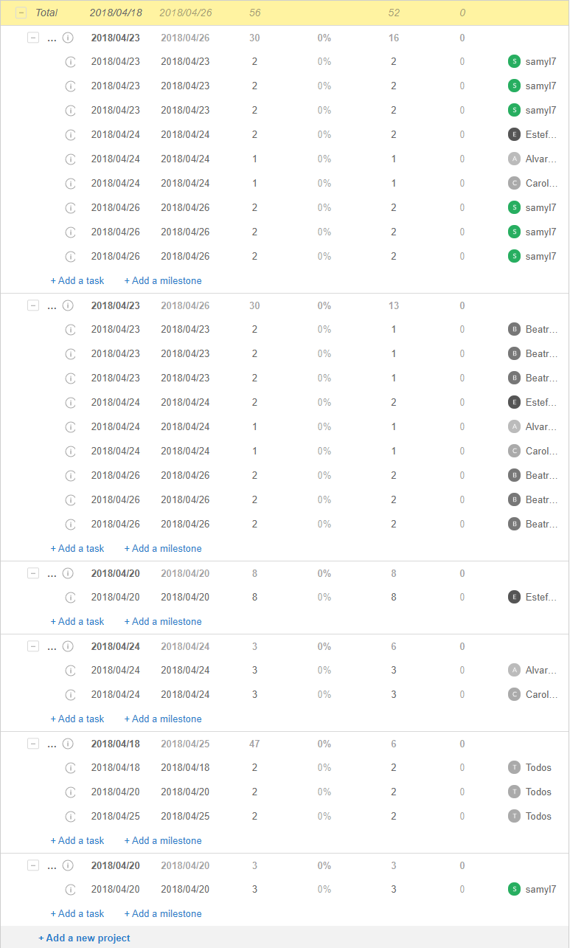

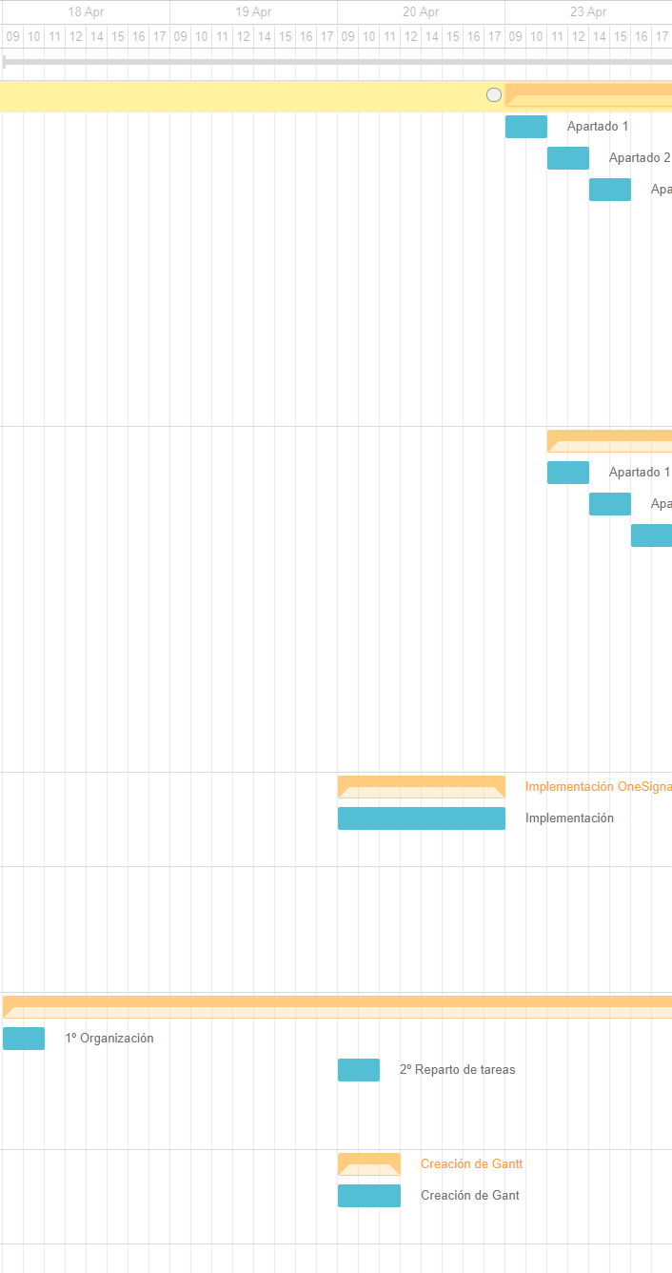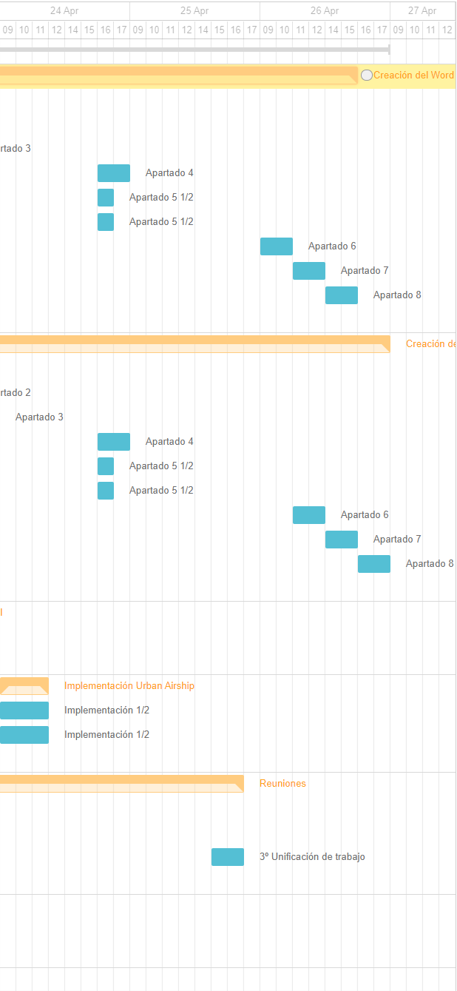

## 1.3 Entrega

La dirección al repositorio GitHub es: <https://github.com/SamuelPerezFernandez/TG3>

# 2. Requisitos del prototipo a implementar

## 2.1 Requisitos funcionales

|  |  |
| --- | --- |
| REQ. | DESCRIPCIÓN |
| RF01 | **Localización**: Mandar una notificación según el lugar en el que se encuentren. |
| RF02 | **Lenguaje**: Mandar una notificación según el idioma en el que se encuentre su teléfono móvil. |
| RF03 | **País**: Mandar una notificación a los usuarios de un país en concreto. |
| RF04 | **Velocidad**: Que la notificación llegue en menos de 10 segundos una vez enviada a los teléfonos móviles que cumplan la segmentación a la que van dirigidos. | |
| RF05 | **Notificación número**: A lado de la aplicación aparecerá un número que simboliza la cantidad de notificaciones nuevas que aún no hemos visto. | |
| RF06 | **Notificación barra:** En la barra de notificaciones del Smartphone aparecerá la imagen de la notificación, y si la desplegamos podremos leer un breve mensaje. | |
| RF07 | **Notificación imagen:** Añadir al mensaje de las notificaciones la capacidad de que contenga imágenes. | |

\*Decidimos unir los requisitos funcionales y no funcionales ya que en la reunión con el jefe de grupo se habló de que en nuestro caso no existe diferencia.

# 3. Criterios de comparación en la implementación

## 3.1 Categoría A: “Facilidad”

### 3.1.1 Criterio 1: Facilidad de uso

*Descripción: Valoraremos la facilidad de uso de la herramienta para nuevos usuarios*

*Tipo de valor: Numérica (0-10)*

### 3.1.2 Criterio 2: Guías y documentación

*Descripción: Valoraremos la cantidad y calidad de las guías y documentación que poseen las herramientas para su implementación*

*Tipo de valor: Numérica (0-10)*

### 3.1.3 Criterio 3: Ejemplos

*Descripción: Valoraremos la cantidad y calidad de los códigos que proporciona directamente la herramienta para poder facilitar la implementación.*

*Tipo de valor: Numérica (0-10)*

### 3.1.4 Criterio 4: Interfaz intuitiva

*Descripción: Valoraremos la simplicidad y facilidad de la interfaz de las herramientas seleccionadas.*

*Tipo de valor: Numérica (0-10)*

### 3.1.5 Criterio 5: Número de líneas

*Descripción: Valoraremos la simplicidad y facilidad de la interfaz de las herramientas seleccionadas.*

*Tipo de valor: N.º líneas*

## 3.2 Categoría B: “Tiempo”

### 3.2.1 Criterio 6: Tiempo de aprendizaje de uso

*Descripción: Valoraremos la cantidad y calidad de las guías y documentación que poseen las herramientas para su implementación*

*Tipo de valor: Horas*

### 3.2.2 Criterio 7: Tiempo de envío

*Descripción: Valoraremos la cantidad y calidad de los códigos que proporciona directamente la herramienta para poder facilitar la implementación.*

*Tipo de valor: Segundos*

# 4. Proyecto de implementación de un prototipo del sistema utilizando la tecnología A

## 4.1 Documentación de diseño

El diseño de las notificaciones es completamente variable

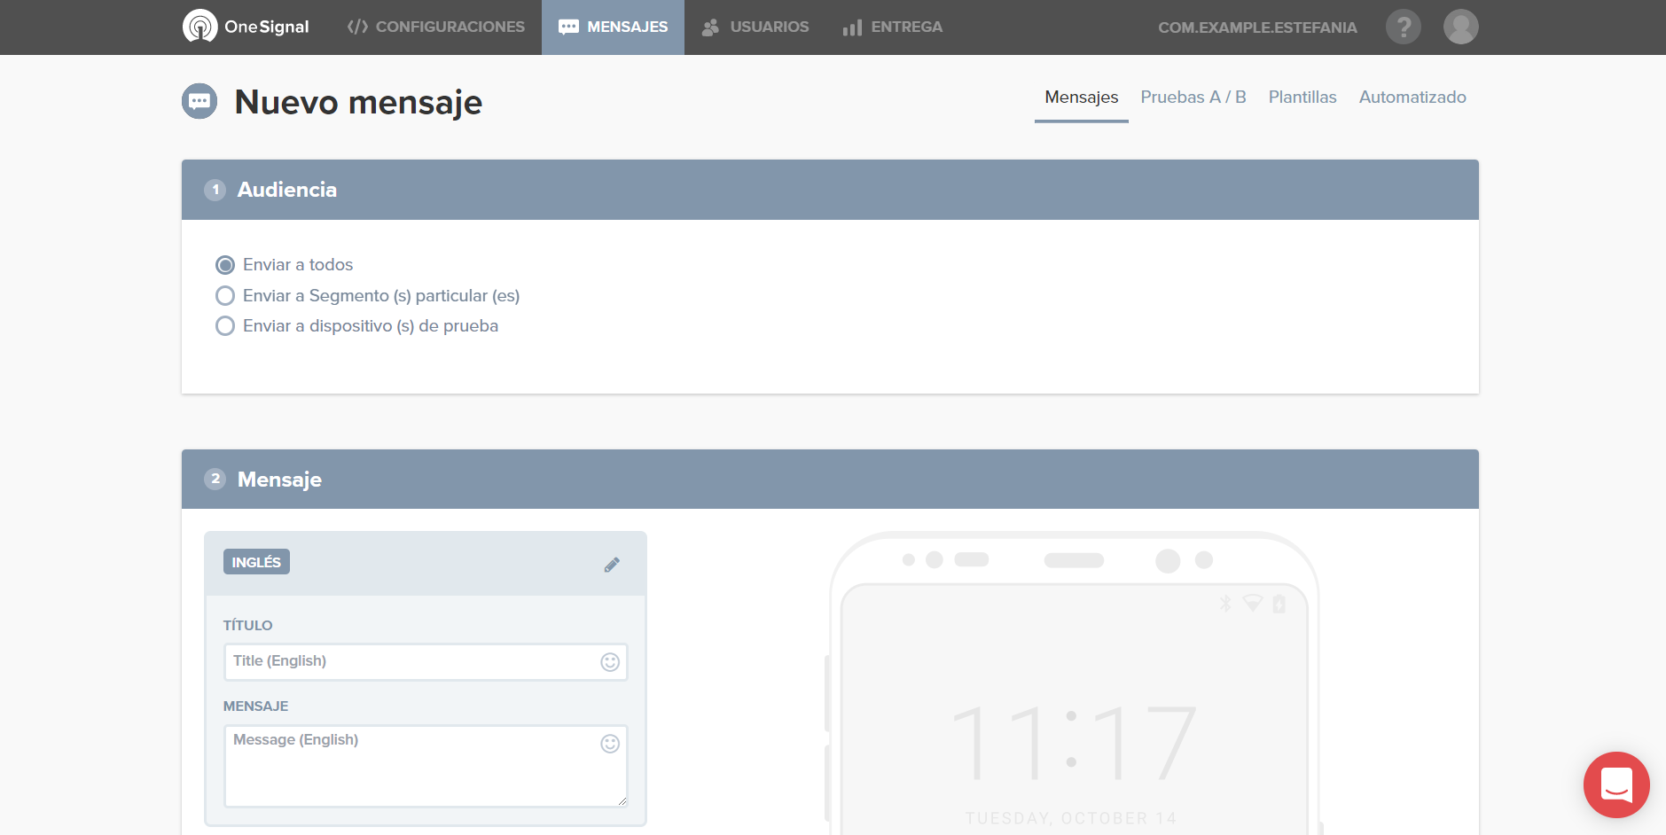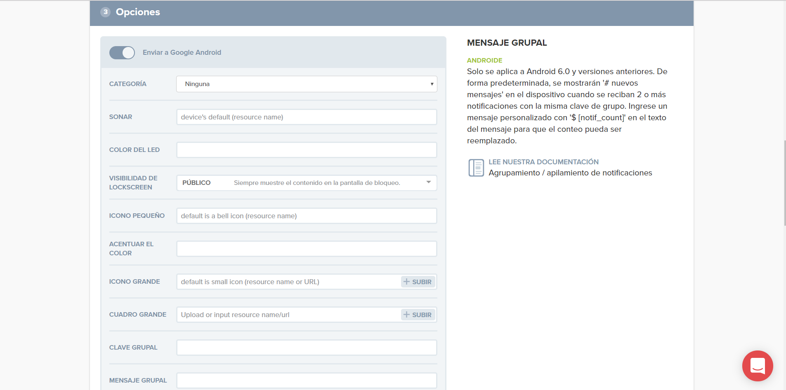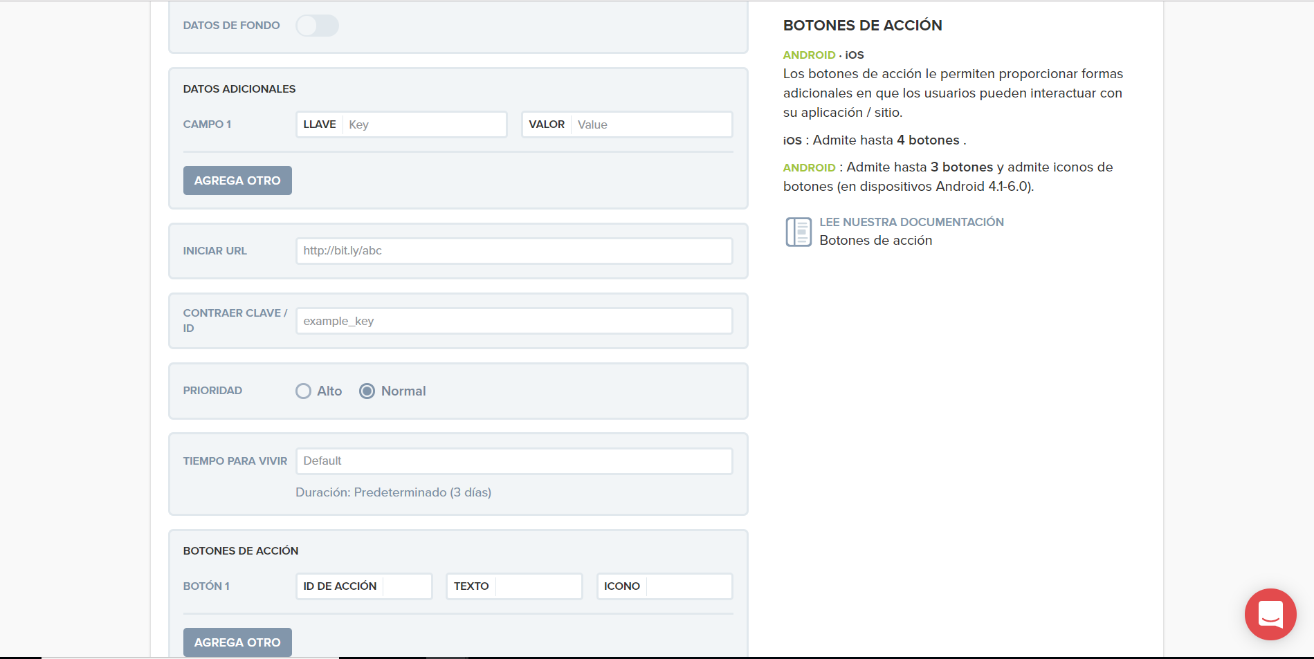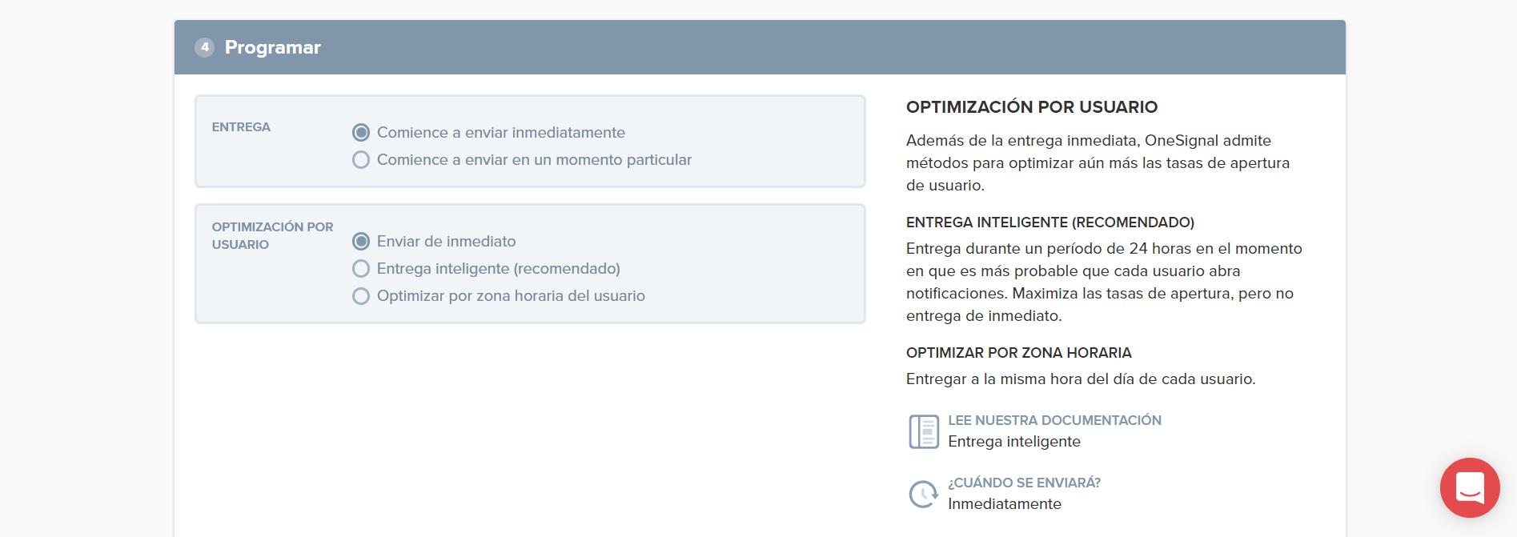

## 4.2 Documentación de construcción

A la hora de crear una notificación por segmentos lo hacemos de la siguiente manera:

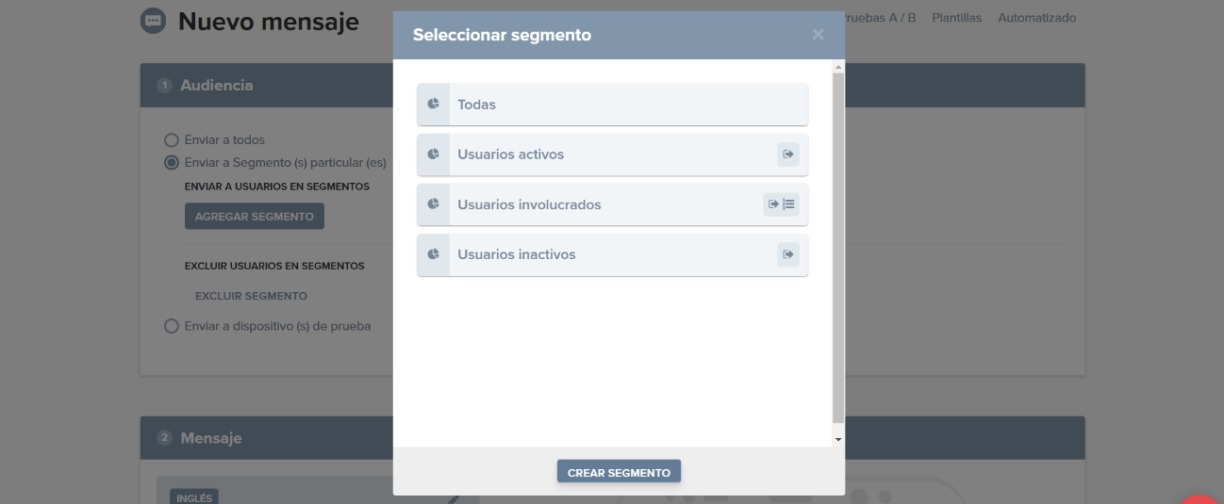

En la sección de audiencia dentro del menú de diseño de la notificación a enviar , a la hora de utilizar filtros , ponemos el ejemplo de enviar notificaciones según la localización , para ello seguiremos los siguientes pasos:

1º - Comenzamos marcando la opción de enviar a segmento(s) particular(es).

2º - Aparecen unos segmentos predefinidos , para crear uno pulsamos en crear segmento

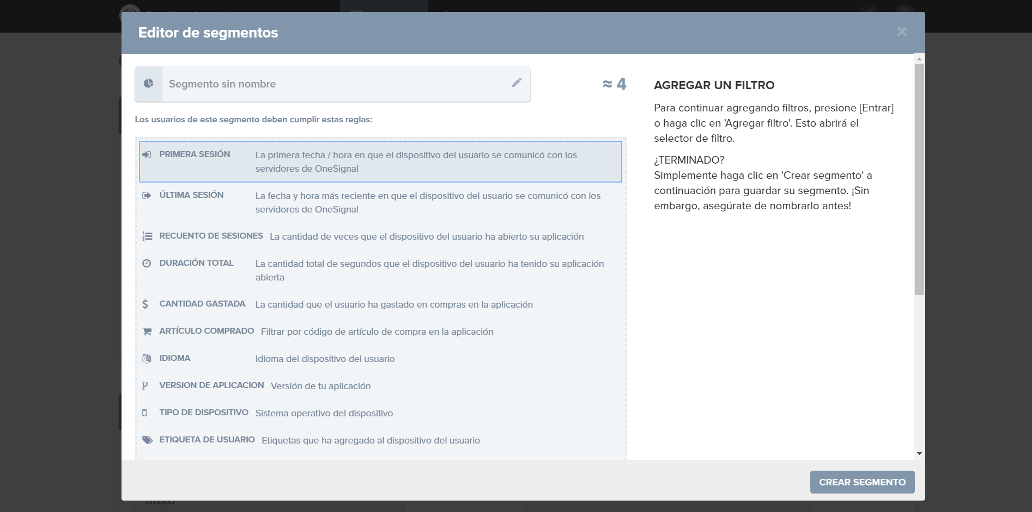

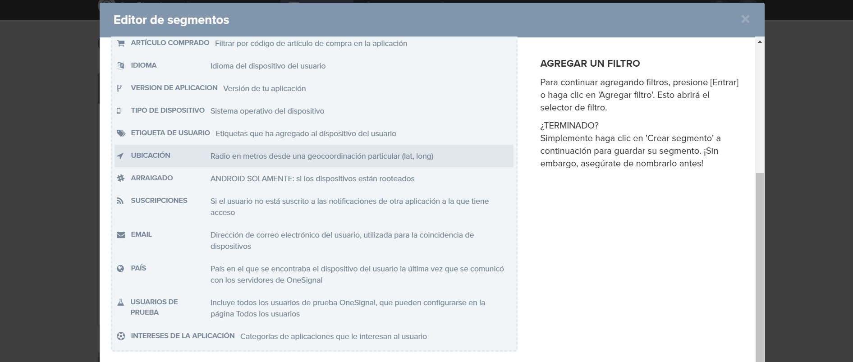

**OPCIÓN DE UBICACIÓN:**

3º - Las opciones que aparecen en las dos imágenes anteriores son los segmentos que permite realizar One Signal, elegimos Ubicación y en la parte donde pone Segmento sin nombre escribimos el nombre deseado para dicho segmento.

4º - A continuación pasamos a pulsar en crear segmento.

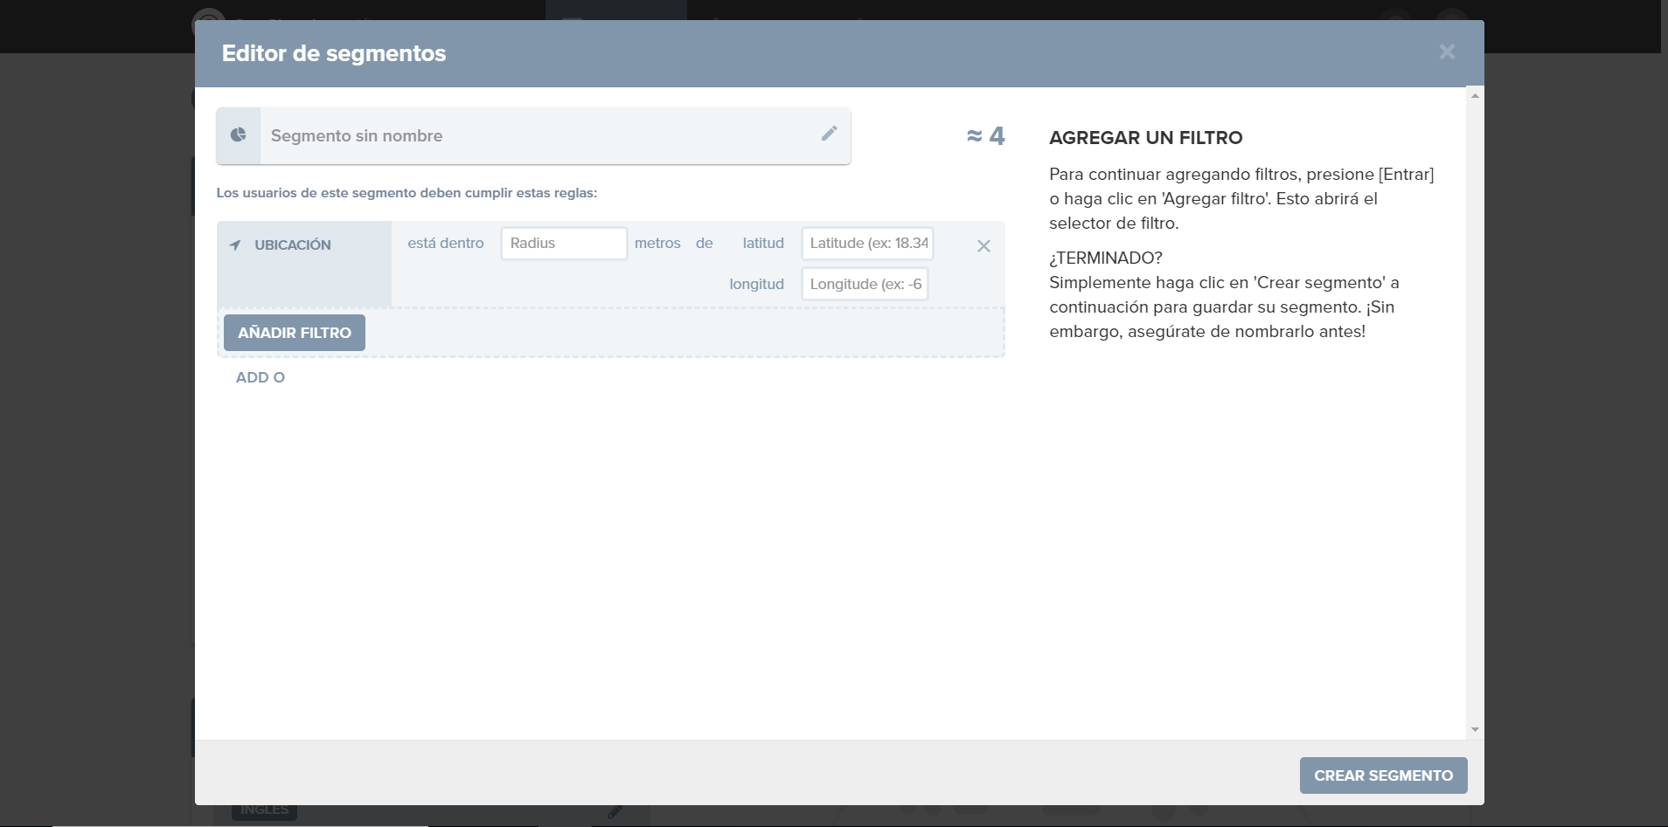

5º - Por último nos pide introducir el radio en metros dentro del cual se va a mirar que se encuentren dichos móviles , la latitud y la longitud. A continuación le das a Crear segmento y ya estaría.

Tener en cuenta que para que esto funcione es necesario añadir líneas de código a nuestra app de Android. En este caso habría que añadir:

En MainActivity en la función Oncreate:

OneSignal.promptLocation();

Y en el Manifest (clase Main):

<uses-permission android:name="android.permission.ACCESS\_FINE\_LOCATION"/>

<uses-permission android:name="android.permission.ACCESS\_COARSE\_LOCATION"/>

**OPCIÓN TIPO DE DISPOSITIVO:**

3º - Seleccionamos la opción de tipo de dispositivo

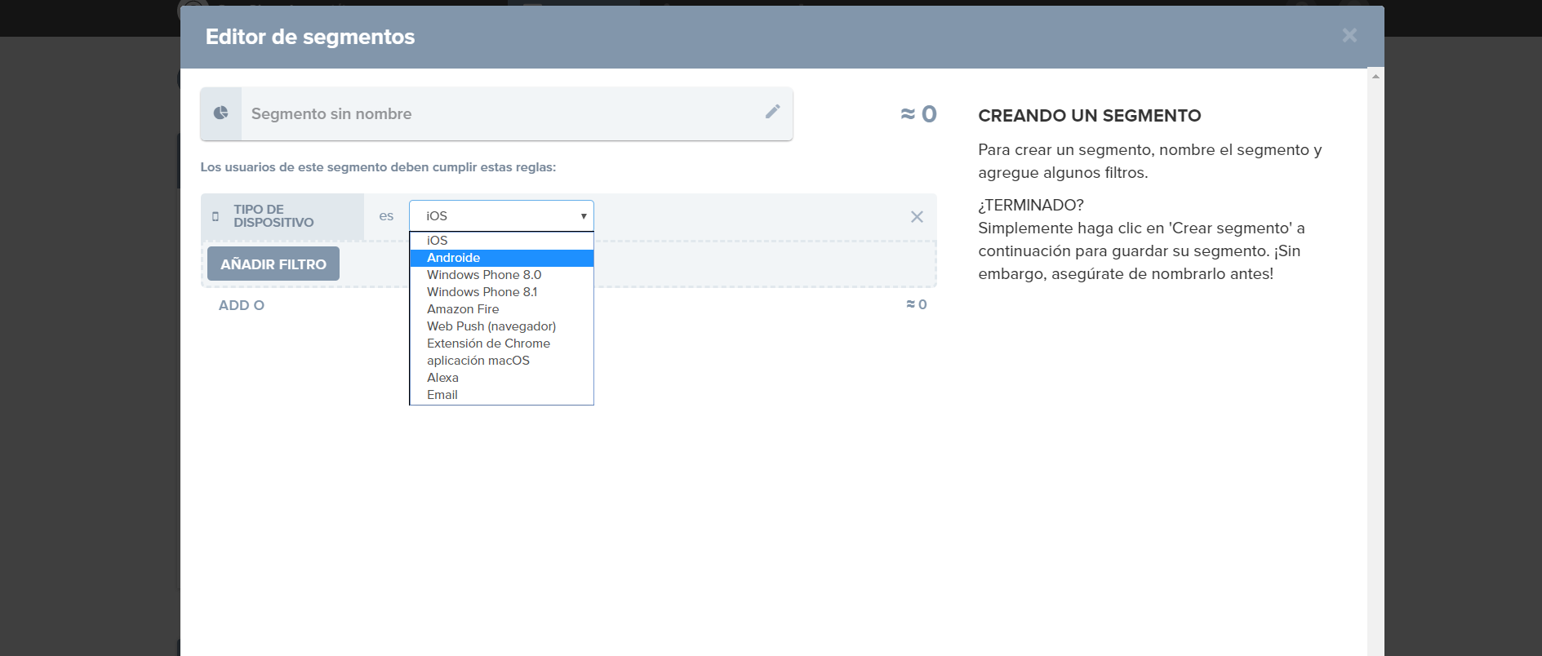

4º - Solo permite la diferenciación entre los sistemas operativos que se muestran en la imagen, en nuestro caso elegimos Android ya que este manual no habla de iOs ni de otro sistema operativo, y a continuación pulsaríamos en crear segmento que aparece abajo a la derecha en la pantalla de la imagen anterior. NO OLVIDAR RENOMBRAR EL SEGMENTO.

Recordar que esto solo funcionará si realizas una serie de cambios en el código de **Android Studio** en Java:

Existen dos variables llamadas:

MinSdkVersion cuya función es establecer el nivel API o versión mínima del sistema en el cual el usuario podría instalar esta aplicación. Cualquier versión del sistema operativo por debajo de la especificada no permitiría su instalación.

En nuestro caso sería 23.

minSdkVersion 23

TargetSdkVersion cuya función es establecer el nivel API para el cual está pensada y diseñada la aplicación y el cual es nuestro objetivo en el mercado.

En nuestro caso sería 24.

targetSdkVersion 24

**OPCIÓN DE LENGUAJE:**

Teniendo en cuenta esta opción lo que realiza al activarla es enviar notificaciones dependiendo del idioma en el que esté tu móvil, en este caso no es necesario añadir líneas de código simplemente seleccionar enviar por segmento , crear el segmento y una vez en la pantalla de crearlo , la cual es la siguiente:

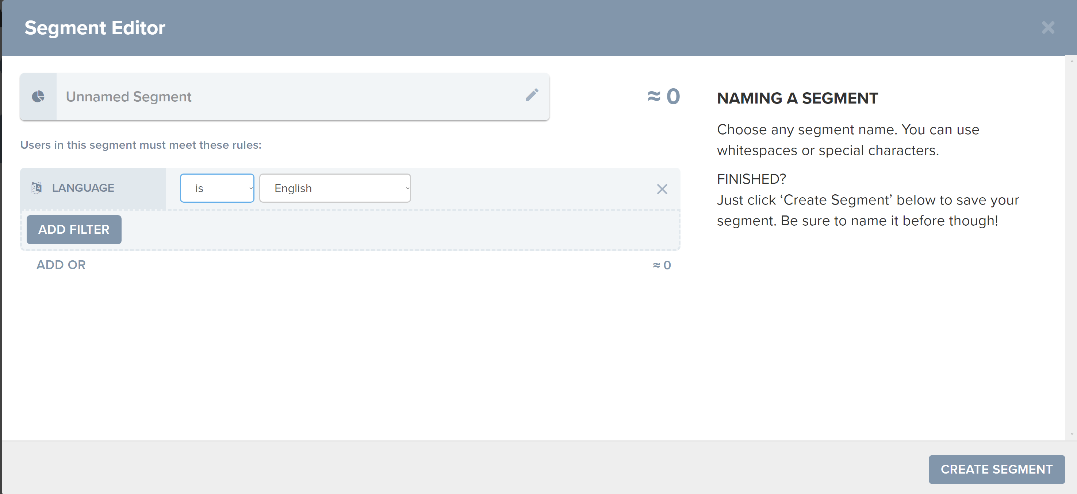

Donde en la opción que en la imagen vemos is pueses elegir entre is , o not is , lo que hace es enviar un mensaje si los teléfonos están en el lenguaje seleccionado a continuación , o no lo están.

Al lado vemos un cuadro con la palabra English , en el cual al pinchar aparecen la lista de idiomas que puedes elegir.

## 

## 4.3 Documentación de pruebas

**PRUEBA UBICACIÓN:**

Para esta primera prueba hemos seleccionado el segmento mecionado en el punto anterior llamado “Prueba Localización” el cual envía una notificación dentro del radio que se le ha especificado al crear el segmento.

En primer lugar seleccionamos el segmento antes mencionado y escribimos el mensaje a enviar siendo posible visualizar el resultado a recibir.

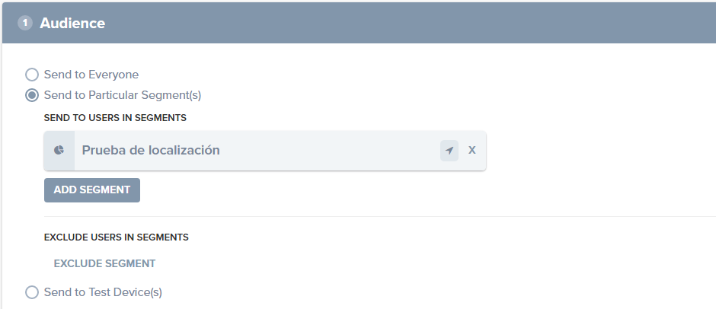

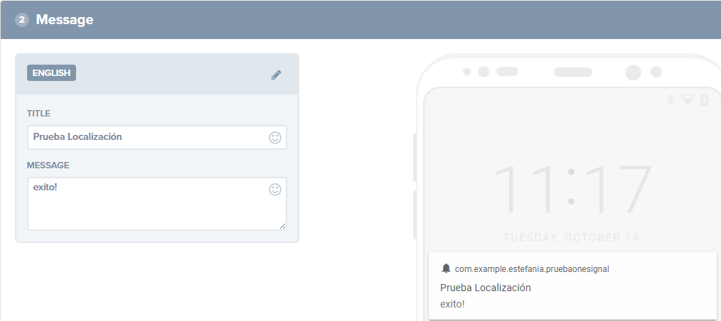

Entrando al editor del segmento especificamos la latitud y la longitud desde la cual se crea el radio de acción de la notificación , cualquier dispositivo fuera de este radio no recibirá la notificación.

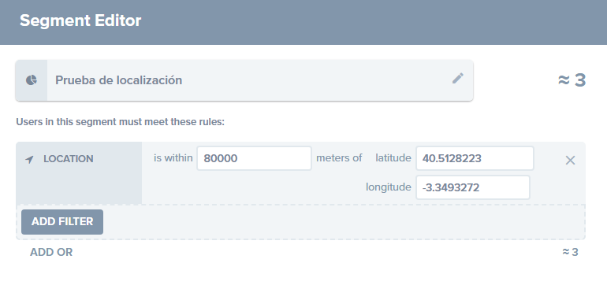

Una vez enviado la notificación con el segmento en cuestión, la notificación es recibida por diferentes compañeros.

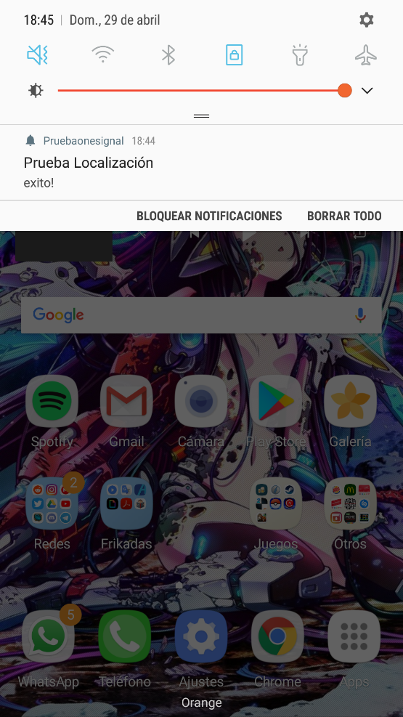 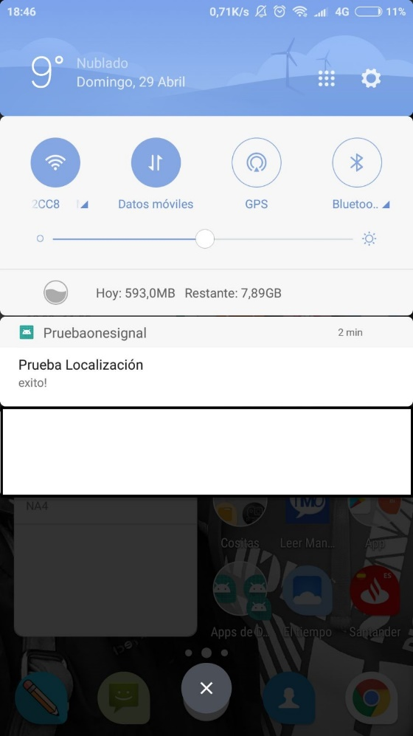

**PRUEBA TIPO DE DISPOSITIVO:**

Para esta prueba se ha seleccionado el segmento mencionado en el punto anterior el cual nos permite enviar la notificación al sistema operativo seleccionado en el segmento véase: Android, IOS, Windows Phone…etc.

En primer lugar seleccionamos el segmento antes mencionado y escribimos el mensaje a enviar siendo posible visualizar el resultado a recibir.

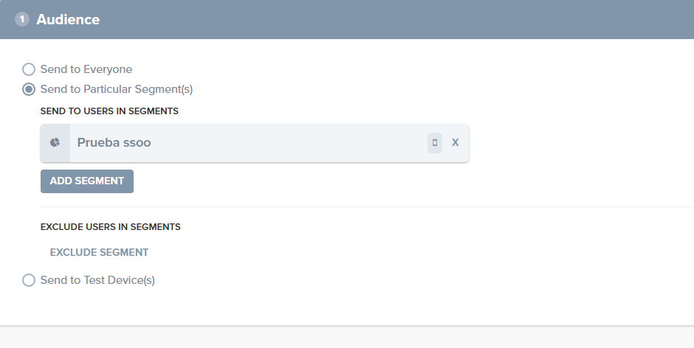

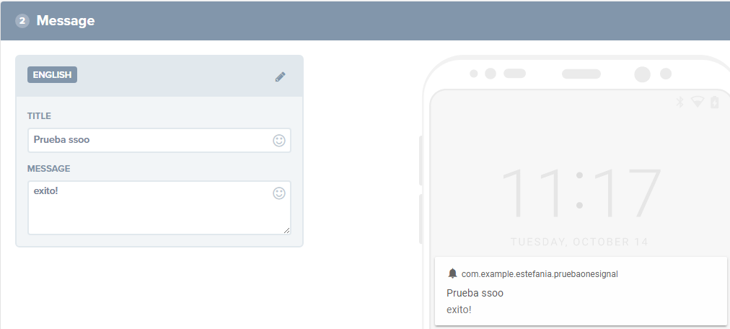

Una vez enviado la notificación con el segmento en cuestión, la notificación es recibida por diferentes compañeros.

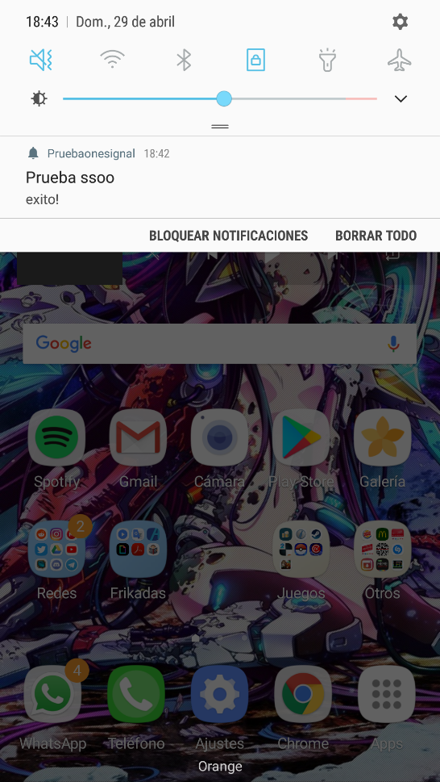 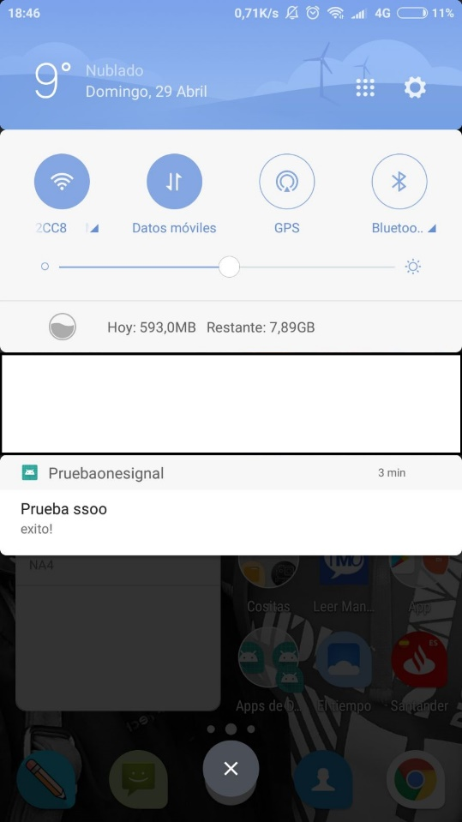

Hemos tenido algunos problemas que no hemos sido capaces de resolver en lo correspondiente a enviar notificaciones al sistema operativo IOS debido en parte a la falta de documentación acerca de la implantación de esta tecnología en ese sistema operativo.

**PRUEBA DE IDIOMA:**

En primer lugar seleccionamos el segmento antes mencionado.

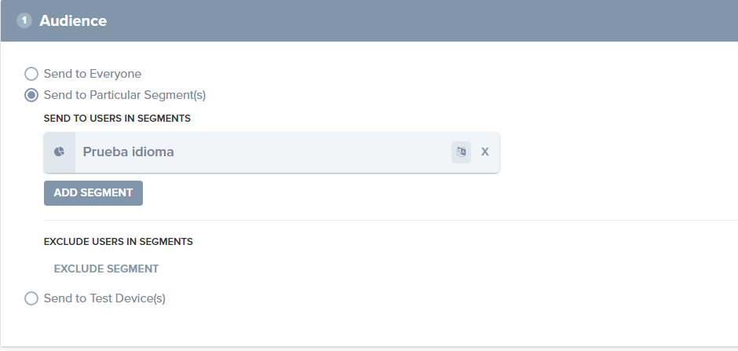

Segundo modificamos el idoma del dispositivo al cual queremos enviar las notificaciones, es decir, los dispositivos que no tengan este idioma como el predeterminado en su sistema.

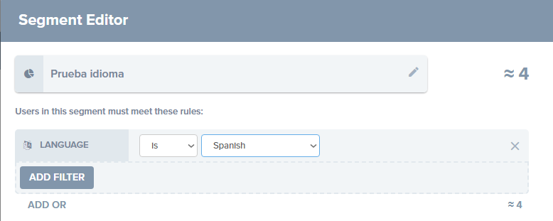

Tercero escribimos el mensaje a enviar siendo posible visualizar el resultado a recibir.

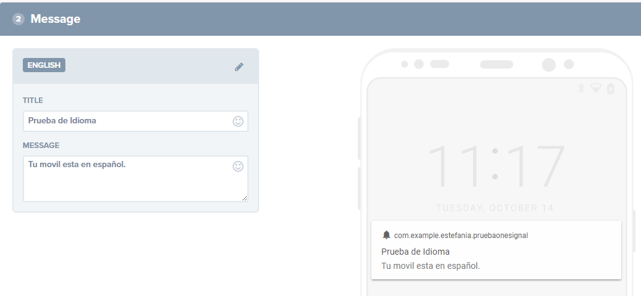

Una vez enviado la notificación con el segmento en cuestión, la notificación es recibida por diferentes compañeros.

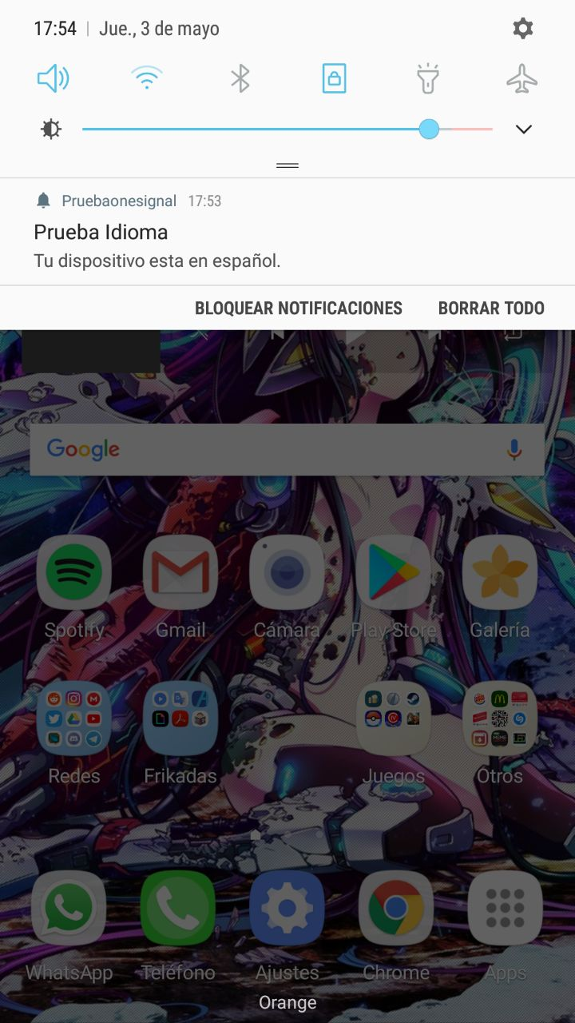 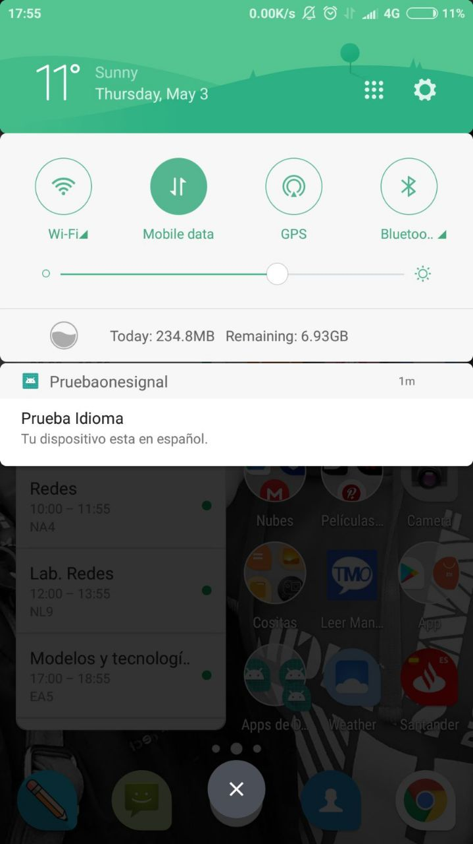

Con el idioma en español no hemos tenido ningún problema, sin embargo, con el ingles no hemos sido capaces de conseguir recibir notificaciones en ingles a pesar de cambiar los idiomas de nuestros dispositivos.

## 4.4 Documentación de instalación

Recursos necesarios para notificaciones push en Android:

-Android Studio

Para adquirir dicha aplicación de programación Java para crear aplicaciones Android podemos acceder al siguiente enlace:

<https://developer.android.com/studio/index.html>

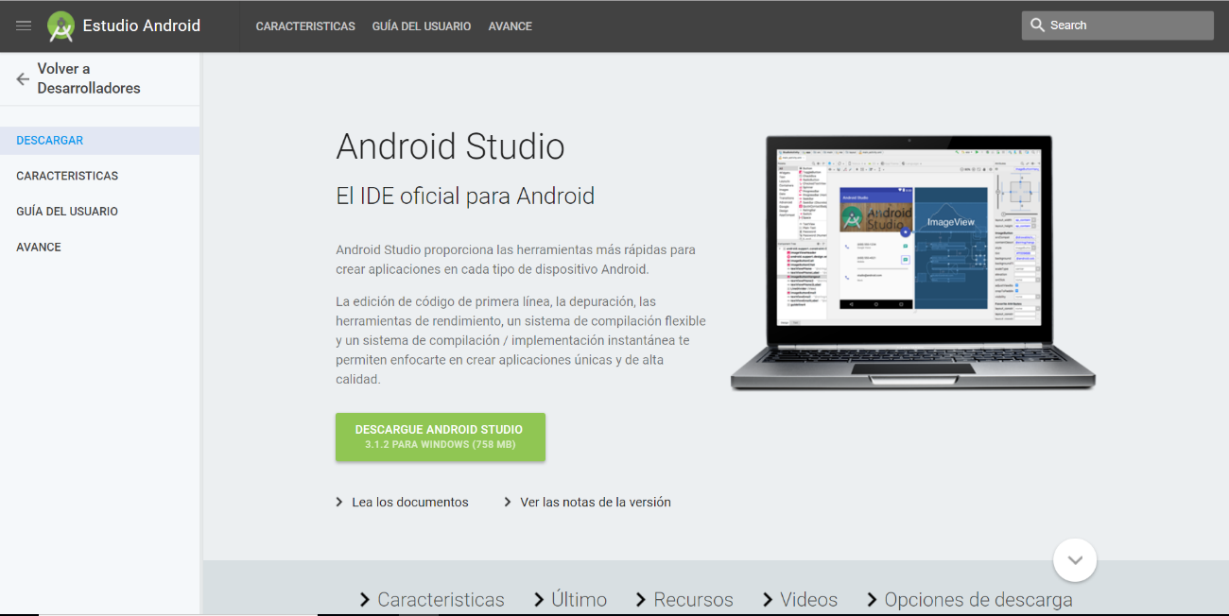

Para descargar pinchar en el botón señalado en la imagen.

-Plataforma One Signal.

Acceder a la página siguiente para comenzar a usarlo:

<https://onesignal.com/>

Para aprender a usar esta plataforma consultar el manual de usuario de One Signal que está en el punto 4.5.

## 4.5 Manual de usuario

OneSignal es un SDK que debemos agregar a un proyecto que tengamos desarrollado en Android. Esto nos permitirá enlazar nuestra aplicación Android con el cliente de OneSignal y así poder enviar notificaciones a los usuarios que tengan la aplicación instalada en sus dispositivos móviles con sistemas operativos Android.

Se ha seguido el tutorial indicado en esta dirección de la documentación oficial disponible de OneSignal: <https://documentation.onesignal.com/docs/android-sdk-setup>

Si quiere probar con nuestra cuenta en OneSignal puede probar a iniciar sesión con nuestra cuenta:

E-mail del usuario: tg3dte@gmail.com

Contraseña: dteuah2018

## 4.5.1 Crear un proyecto en FireBase.

FireBase es una página web de Google donde creamos proyectos para poder obtener claves API de nuestro proyecto. Lo necesitaremos para poder enviar notificaciones a los dispositivos móviles que tengan nuestra aplicación mediante OneSignal.

Para ello, entramos en [www.firebase.com](http://www.firebase.com), iniciamos una cuenta gmail y damos click a “Ir a consola”:

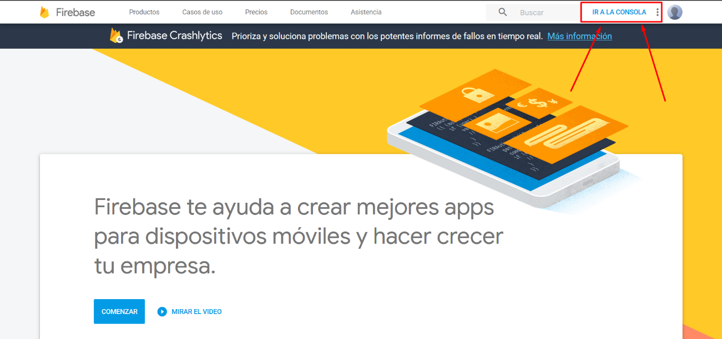

A continuación, damos click a “Añadir proyecto” y escribimos el nombre que le daremos a este proyecto (no es necesario que se llame igual que nuestra aplicación) y el país:

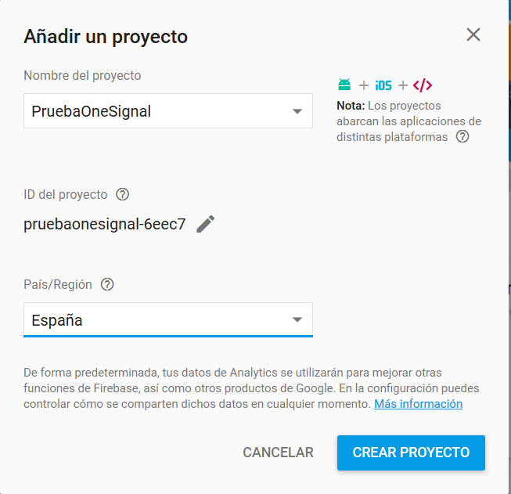

Una vez creado, deberemos esperar hasta que se haya creado nuestro proyecto. No llevara mucho tiempo.

Una vez dentro, damos click a “Añade Firebase a tu aplicación Android”:

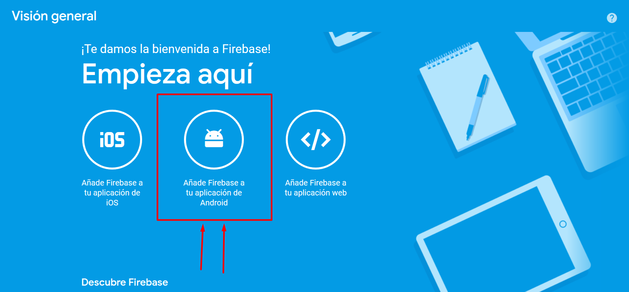

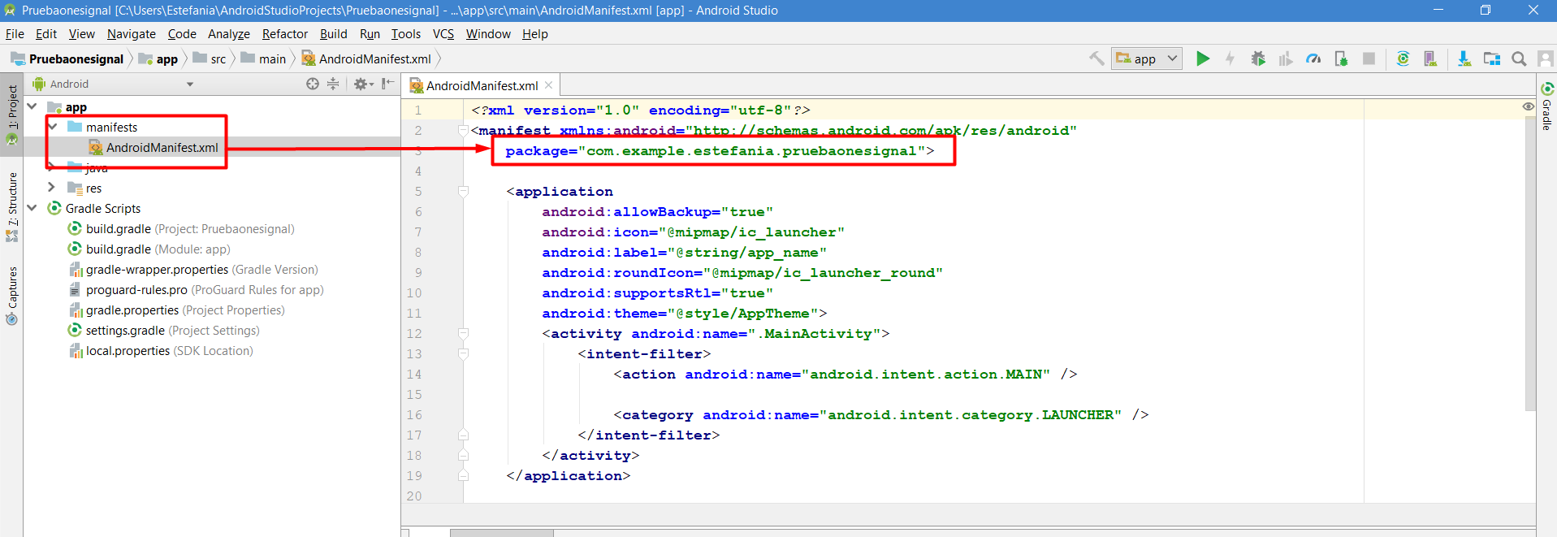El dato que necesitaremos a continuación será el nombre del paquete (package) de nuestro proyecto. Abrimos nuestro IDE donde tengamos el proyecto, en mi caso Android Studio, y entramos en el manifest del proyecto. Aquí encontraremos el nombre del paquete de nuestro proyecto.

Lo copiamos y lo introducimos en el formulario de Firebase que corresponde con el nombre del paquete de Android y damos click a “Registrar la aplicación”.

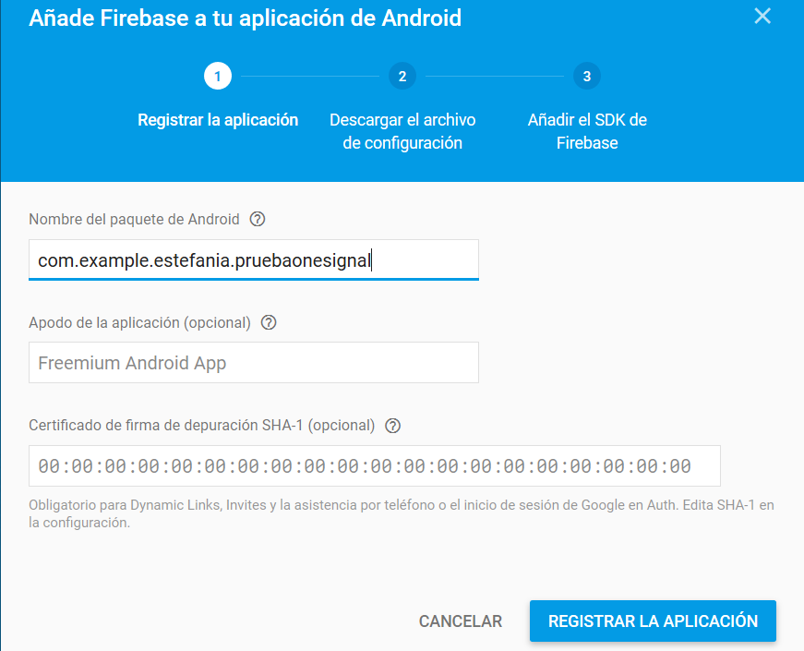

Como nos indica en el siguiente paso, debemos descargar el archivo que indica y guardarlo en la carpeta llamada “app” de nuestro proyecto:

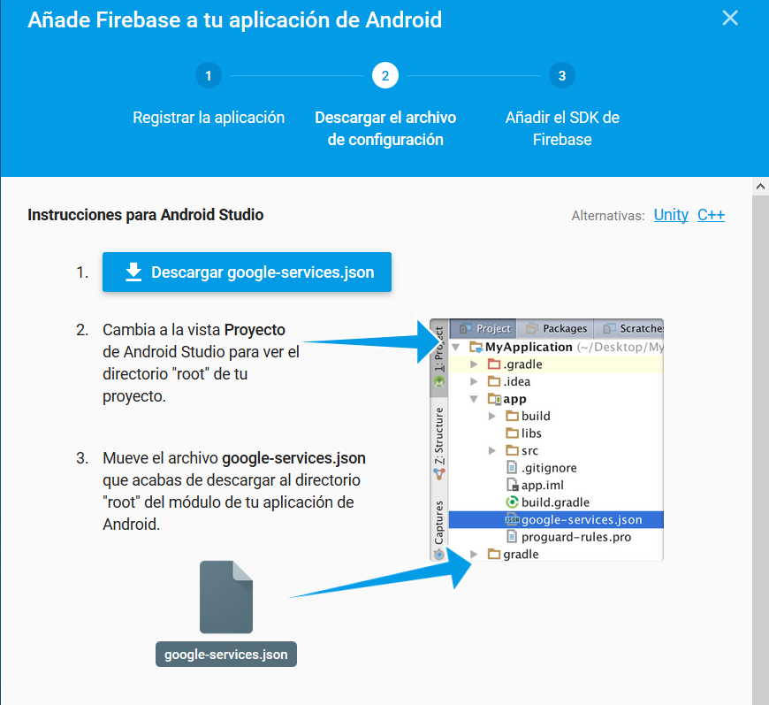

Finalmente debería quedar así en nuestro proyecto:

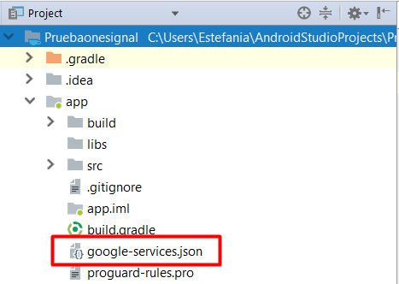

Cuando ya hemos clicado en el botón “continuar”, nos aparecerá otro tutorial en Firebase con unas instrucciones que deberemos hacer en Gradle de nuestro proyecto:

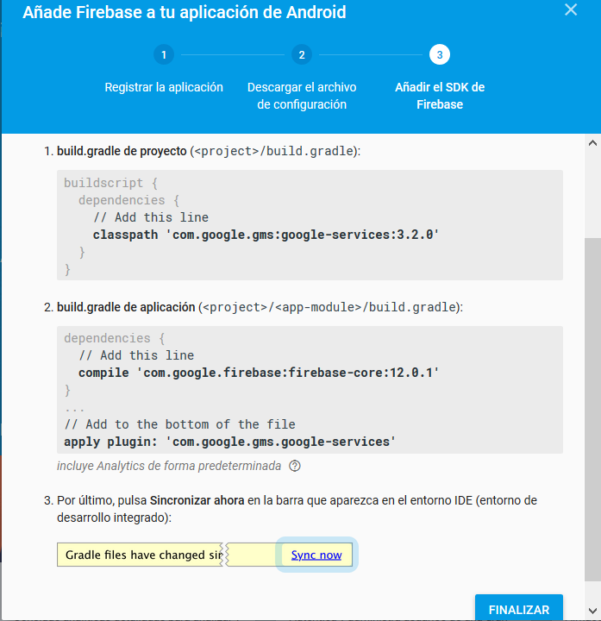

Deberemos abrir abrir nuestro apartado de Gradle de nuestro proyecto, que se situa en la parte izquierda de la pantalla de Android Studio:

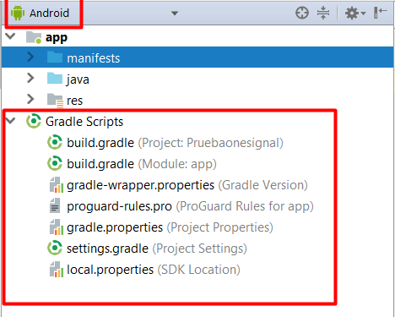

En este caso, debemos abrir primero el documento llamado “build.gradle (Project: nombredelproyecto)”. Debería quedar así una vez copiemos las líneas del primer paso indicado en Firebase (línea 11):

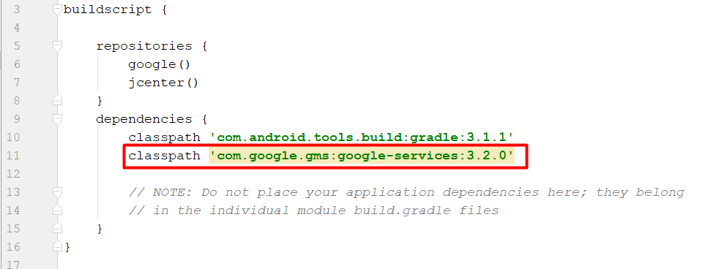

Una vez realizado esto, ahora tenemos que abrir el archivo llamado “bluild.gradle (Module: app)” y copiar las líneas que se indican en el paso 2 de Firebase. Cuando termine, debe quedar así (ignore el resto de líneas de código que no estén dibujadas con cuadrados rojos):

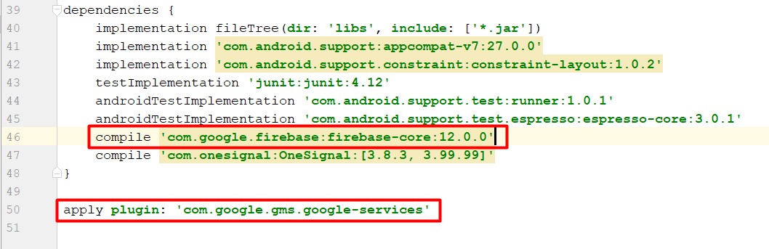

Cuando esté todo correctamente, encima de cualquiera de los dos archivos aparece una barra que indicará que Gradle debe sincronizarse. Damos a “Sync now” y esperamos a que termine.

Si no ha habido problemas, podemos finalizar en Firebase y ahora la página será así(si es la primera vez que lo hacemos, las gráficas estarán a cero):

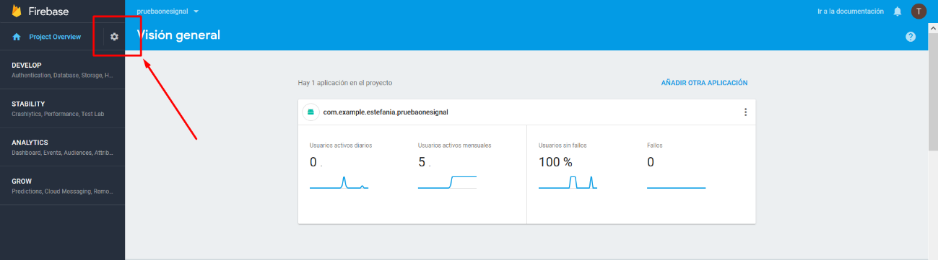

Clicamos en la tuerca que se indica en la imagen y abrimos la configuración del proyecto, abrimos la pestaña de mensajería en la nube y la dejamos abierta para más tarde:

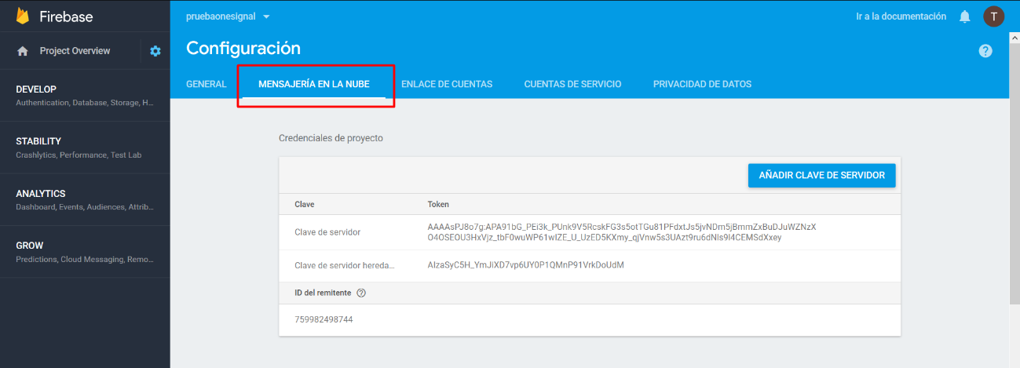

Si hemos realizado todos los pasos correctamente, ya tendríamos nuestro proyecto en Firebase.

## 4.5.2 Crear una cuenta en OneSignal.

Necesitaremos crearnos una cuenta en la página de OneSignal si aún no la tenemos, ya que necesitaremos sincronizar nuestro proyecto con OneSignal con la API ofrecida por Firebase.

Entraremos en la página web de OneSignal (https://onesignal.com/) y haremos click en “Log in”:

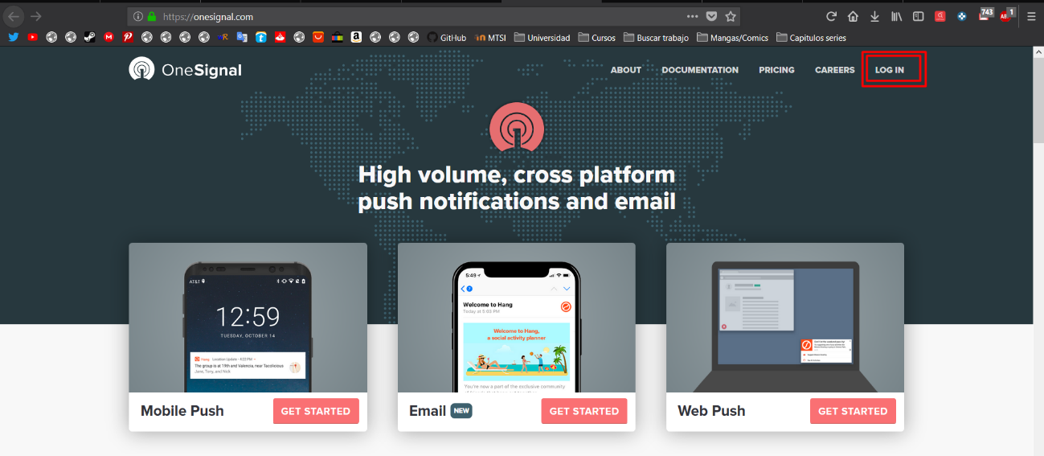

Nos ofrecerá múltiples maneras de iniciar sesión. Si queremos registrarnos con una dirección de email, clicamos en el botón donde pone “Sign up” como indicamos con una flecha en esta imagen:

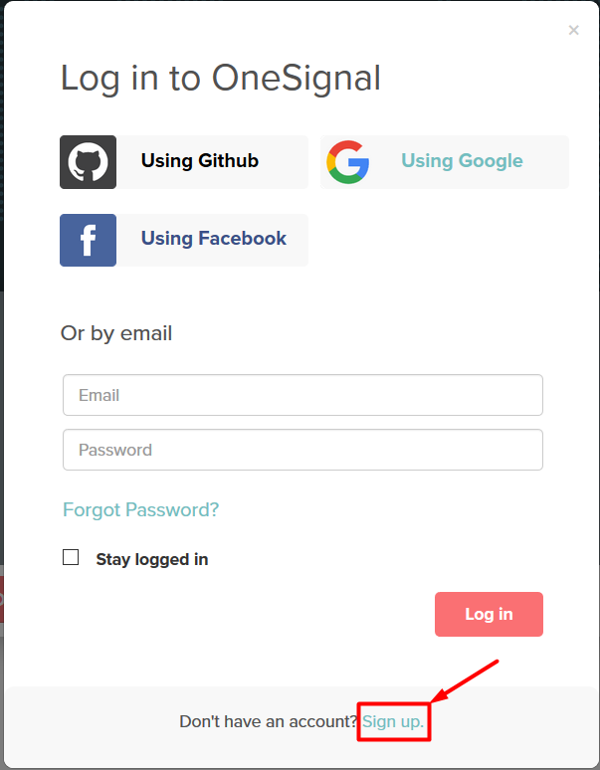

Cuando hayamos podido iniciar sesión, nos encontraremos con la dashboard de OneSignal donde podremos crear proyectos y poder enviar notificaciones:

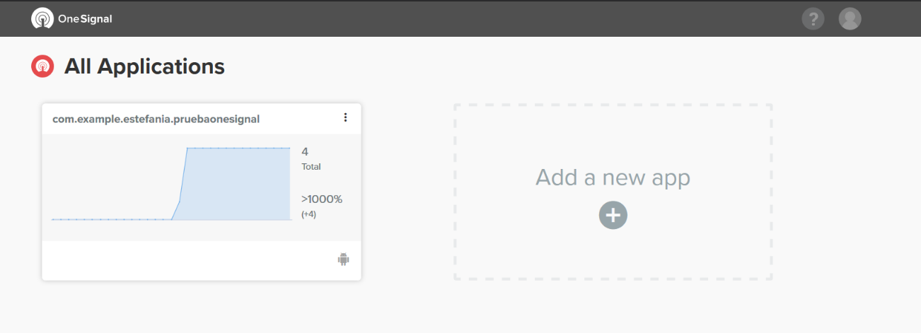

Pimero, damos click en “Add a new app”. Elegimos un nombre a la app, el que queramos. Nos aparecerá una ventana donde nos preguntará en qué plataforma vamos a desarrollar la aplicación, en nuestro caso, Android y damos a “Next”:

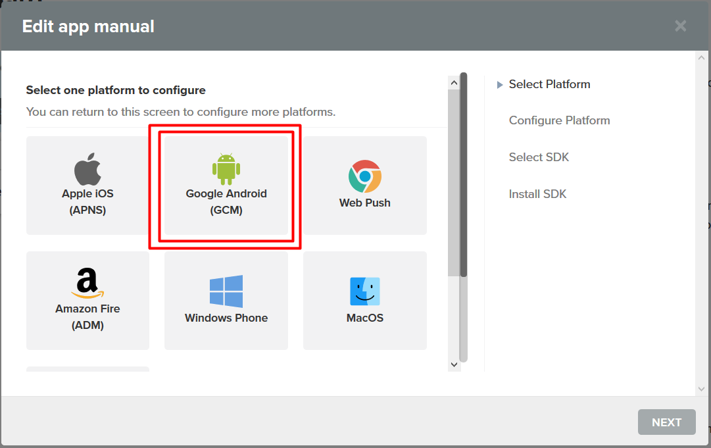

Ahora nos pregunta por las claves API de nuestro proyecto:

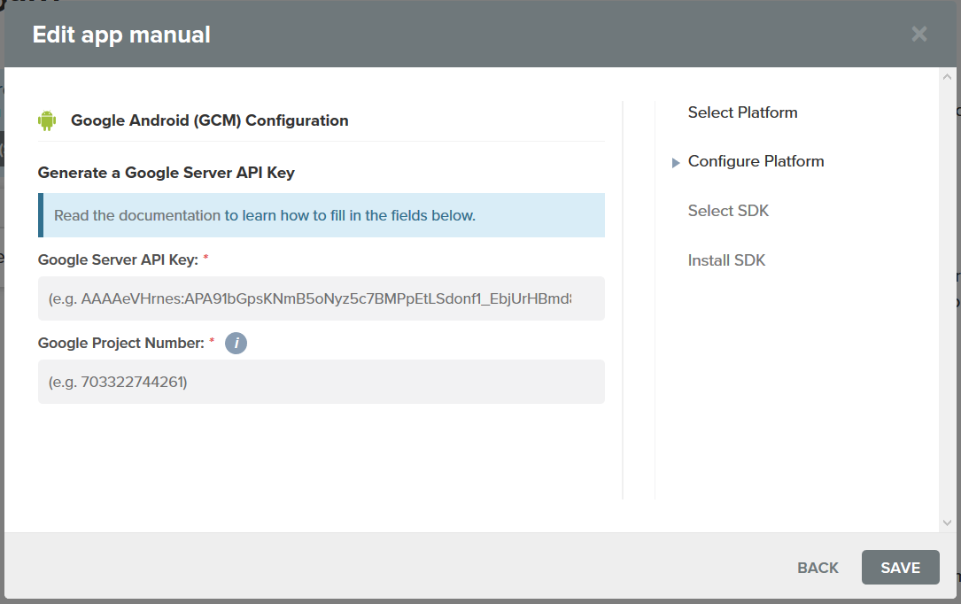

Abrimos Firebase como lo dejamos en el manual anterior y copiamos la clave que se llama “Clave del servidor”:

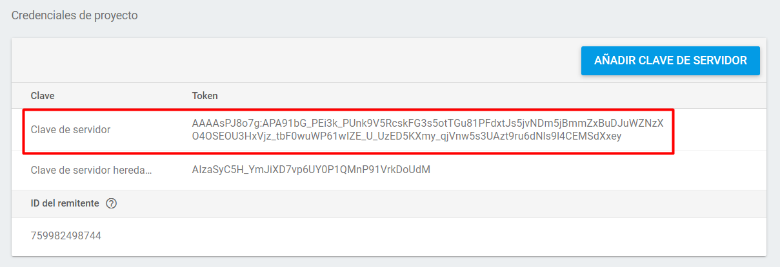

Y la pegamos en el formulario de One Signal que se llama “Google Server API Key”.

Ahora volvemos a entrar a Firebase y copiamos el ID del remitente:

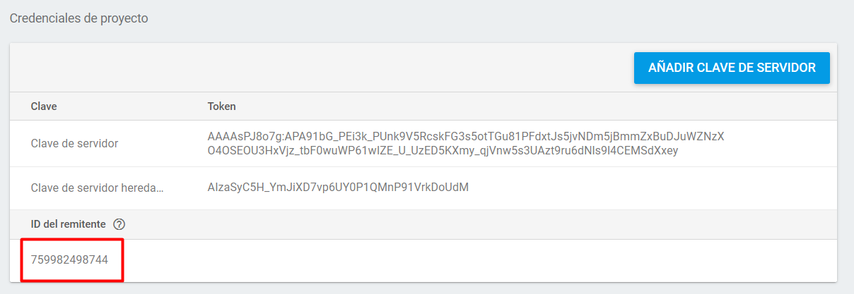

Y la pegamos en el formulario que se llama “Google Project number”.

Finalmente quedaría de esta manera:

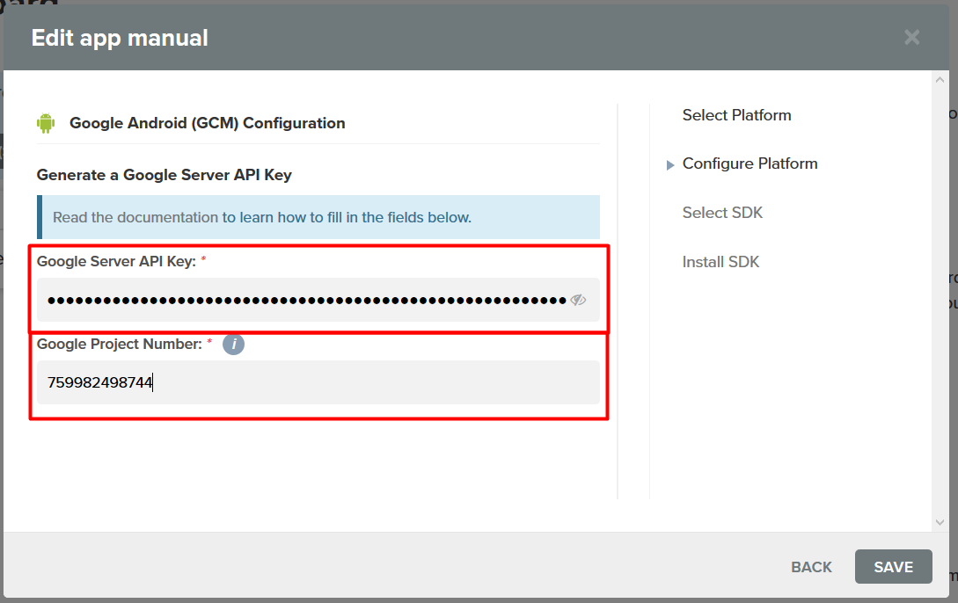

Cuando hayamos dado a “Save”, nos pedirá el tipo de SDK que hemos instalado en nuestro proyecto de Android Studio (que será el siguiente punto). Elegimos “Native Android” y le damos a “Next”:

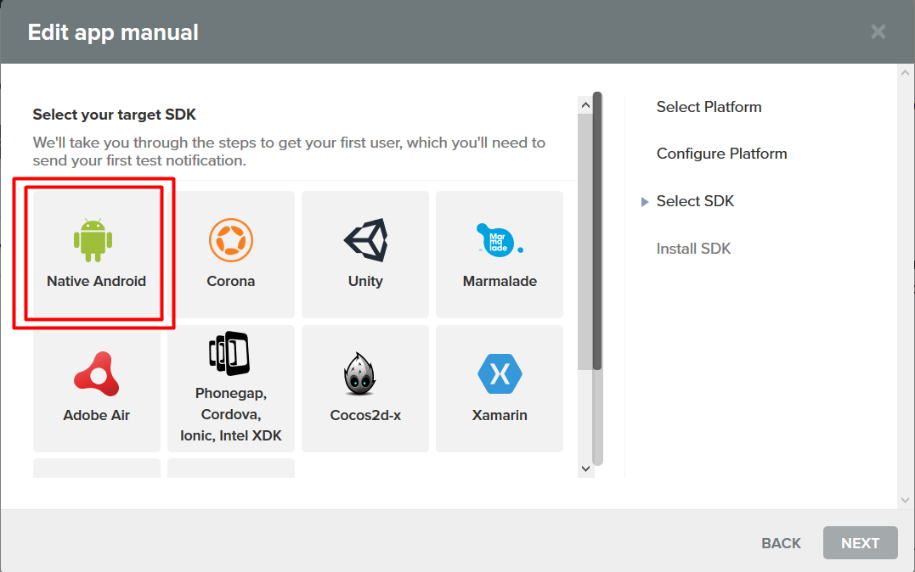

Finalmente, OneSignal nos ofrecerá la “App ID” para poder utilizarla en el siguiente manual. **No cierre esta ventana.**

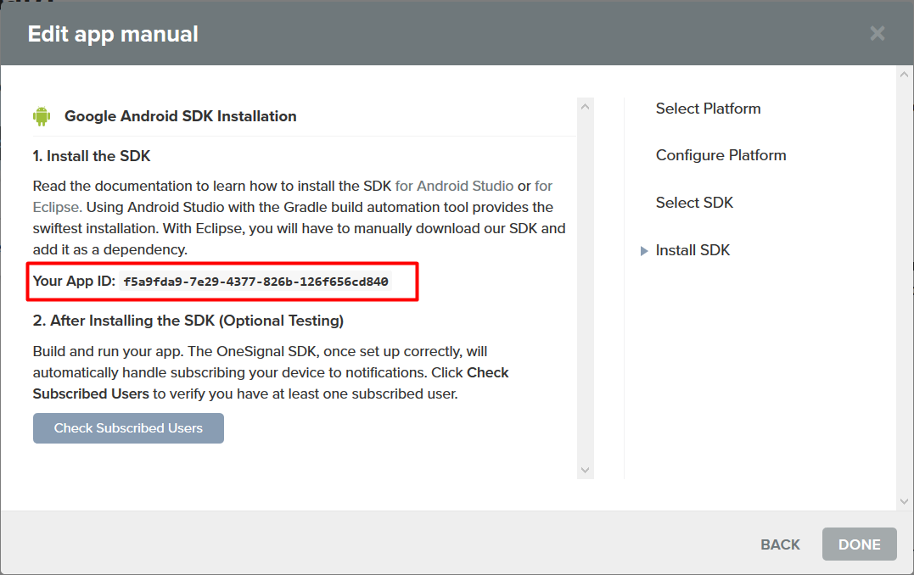

## 4.5.3 Instalar el SDK en OneSignal con Android Studio.

Para empezar, abrimos nuestro proyecto en Android Studio y abrimos el archivo “grandle.build (Module: app)” y pegamos estas líneas de código en la línea 1 del archivo:

buildscript {

repositories {

maven { url 'https://plugins.gradle.org/m2/'}

}

dependencies {

classpath 'gradle.plugin.com.onesignal:onesignal-gradle-plugin:0.8.1'

}

}

apply plugin: 'com.onesignal.androidsdk.onesignal-gradle-plugin'

repositories {

maven { url 'https://maven.google.com' }

}

Quedando de esta forma:

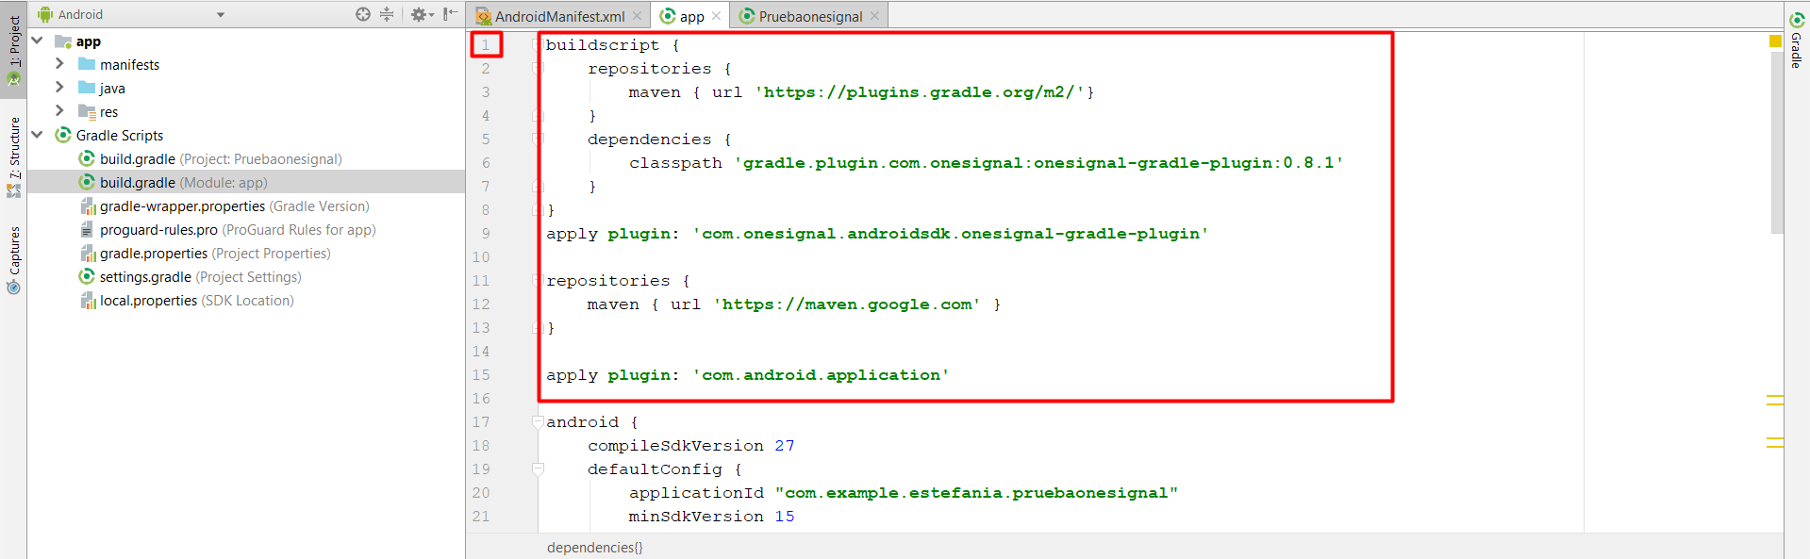Ahora en la sección “dependencies” del mismo archivo, pegamos estas líneas de código:

dependencies {

compile 'com.onesignal:OneSignal:[3.8.3, 3.99.99]'

}

Quedando de esta manera:

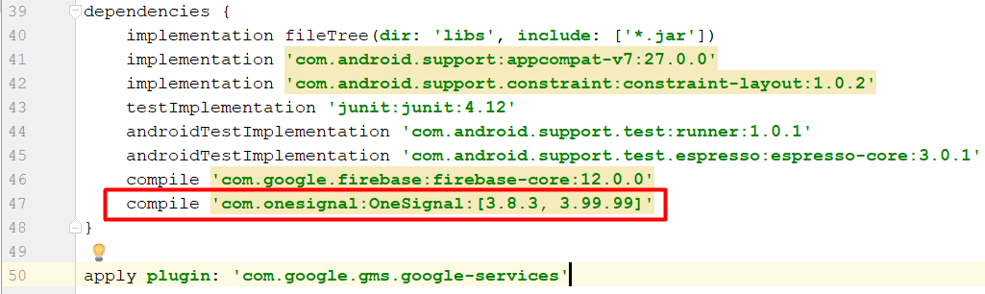

Ahora tenemos que pegar las siguientes líneas de código en la sección Android > defaultConfig de nuestro proyecto:

android {

defaultConfig {

manifestPlaceholders = [

onesignal\_app\_id: 'PUT YOUR ONESIGNAL APP ID HERE',

**// Project number pulled from dashboard, local value is ignored.**

onesignal\_google\_project\_number: 'REMOTE'

]

}

}

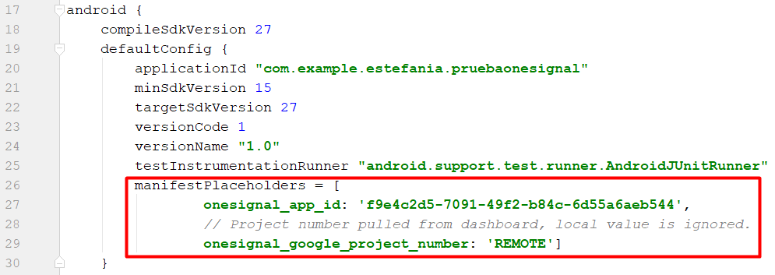Quedando de la siguiente manera:

En la línea 27 del código de la imagen corresponde con el código que nos ha ofrecido OneSignal en el último paso del punto anterior:



Tenemos que reemplazar PUT YOUR ONESIGNAL APP ID HERE por eso código entre comillas simples.

Una vez finalizado esto, debemos dar click en “Sync Now” en el archivo gradle.build (Module:app), arriba.

## 4.5.4. Enviar una notificación con OneSignal.

Si no hemos tenido problemas hasta ahora, podemos proceder a instalar el proyecto de Android Studio en nuestro móvil. Cuando ya lo tengamos, abrimos OneSignal y la página web será parecida a esto:

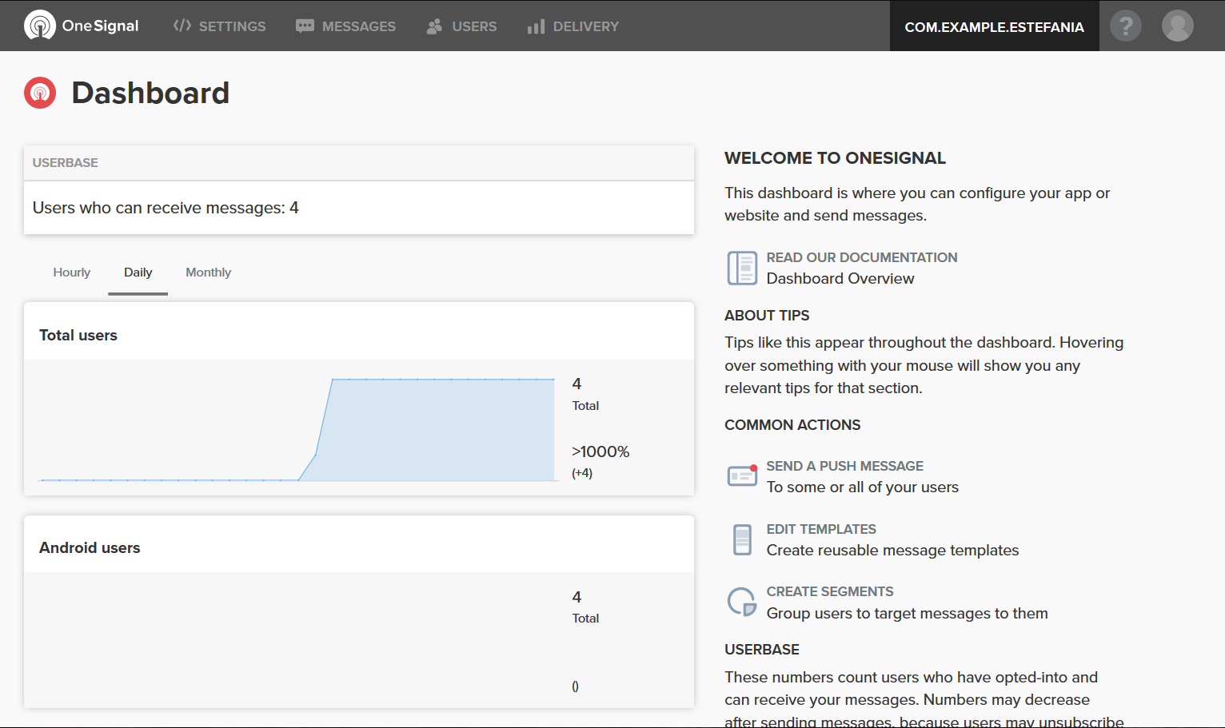

Para enviar una notificación, damos click en la pestaña superior llamada “MESSAGES”. Si hemos realizado alguna vez una notificación, ésta puede guardarse para poder repetirla en alguna ocasión. Para poder enviar una notificación nueva, damos click a “NEW PUSH”:

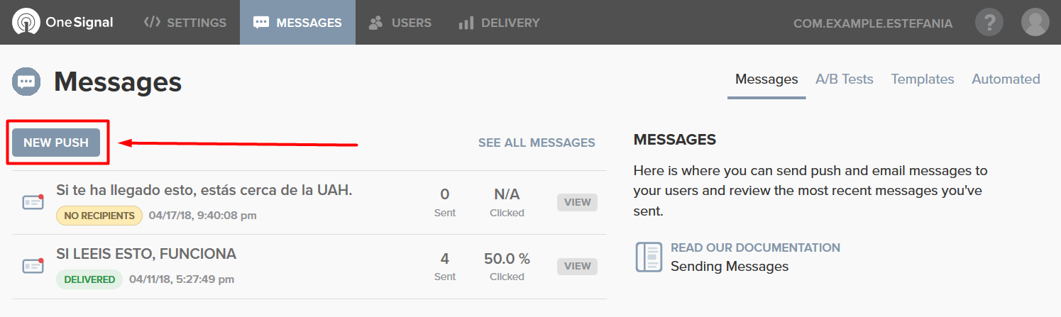

La configuración se dividirá en cuatro partes:

1. Audiencia: One Signal nos da tres opciones:
   1. **Send to everyone:** podremos enviar la notificación a todos los usuarios que tengan nuestra aplicación instalada en el móvil.
   2. **Send to Particular Segment(s):** podremos diseñar segmentos de usuarios a quienes queremos mandarles la notificación. Podremos elegir entre varios tipos de segmentos como la localización del usuario, la versión de su dispositivo, la última vez que usó la aplicación… etc.
   3. **Send to Test Device(s):** podremos mandar notificaciones solo a dispositivos de prueba.

En este manual elegimos “Send to everyone”.

1. Message: Aquí podremos editar nuestra notificación y nos mostrará una vista previa de cómo quedaría.

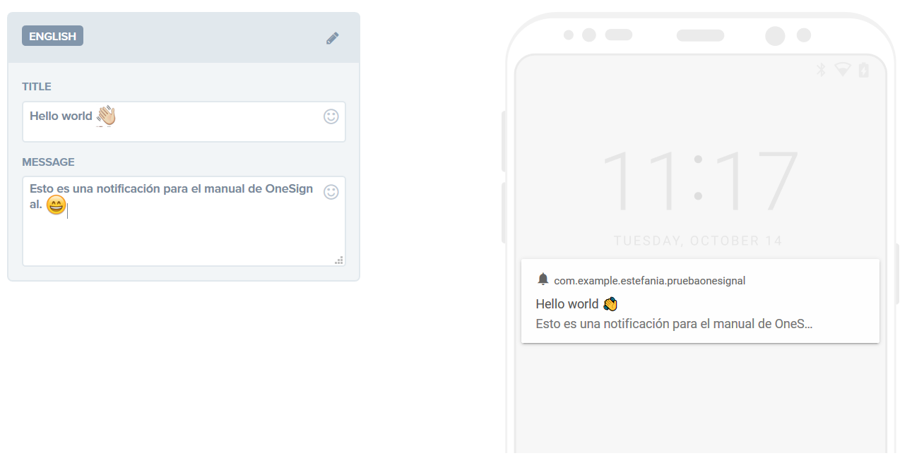

1. Options: Aquí podremos editar las opciones disponibles de la notificación como la categoría si la hubiera, el sonido, el color del led del dispositivo (si lo tuviera), el icono… En este manual no vamos a modificar nada.
2. Schedule: Aquí podremos editar cuándo enviar la notificación.

Una vez hayamos acabado de editar nuestra notificación, damos click a “CONFIRM”. A continuación, se nos mostrará un resumen de nuestra notificación antes de enviarla:

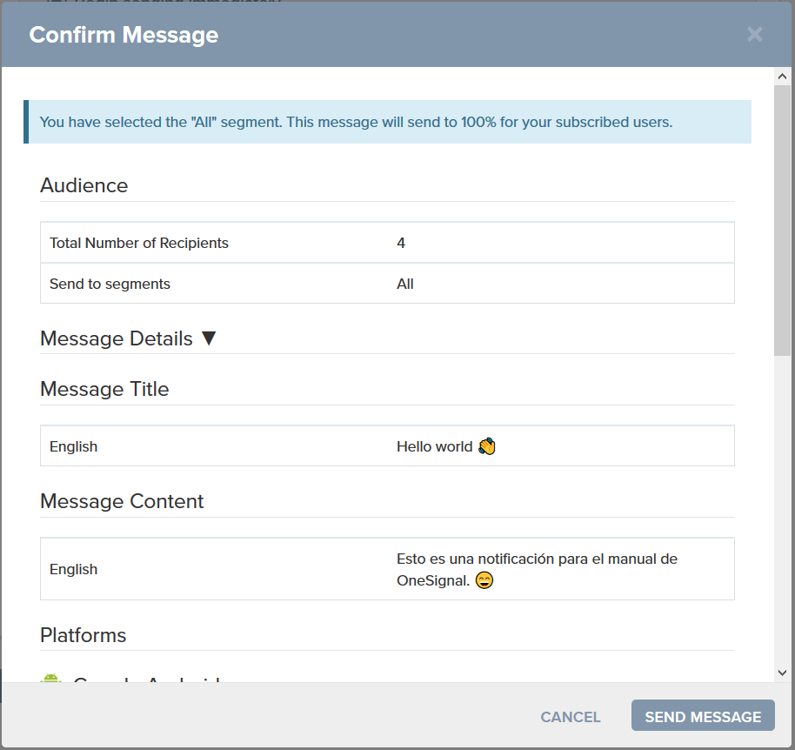

Si todo está correcto, damos a “SEND MESSAGE” y podremos observar a tiempo real cómo los usuarios abren la notificación en sus dispositivos móviles. La notificación tendrá esta pinta en los dispositivos que la hayan recibido:

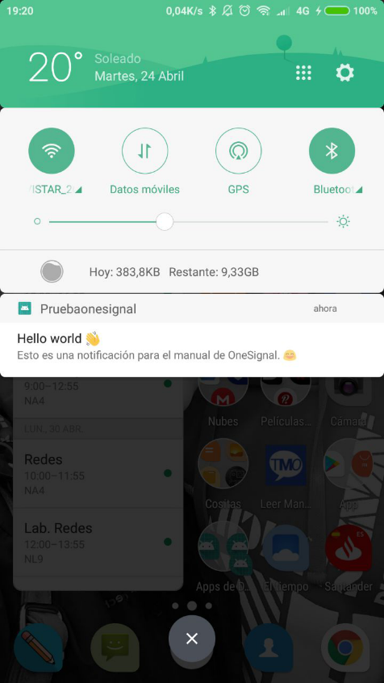

# 5. Proyecto de implementación de un prototipo del sistema utilizando la tecnología B

Para más detalles sobre la documentación, puede leer el manual del usuario.

## 5.1 Documentación de diseño

Podemos crear y editar tres tipos de notificaciones: para **todos** los usuarios, para un **segmento** de usuarios o para dispositivos **de prueba**.

## 5.1.1 Notificaciones para todos los usuarios.

Tenemos que entrar en el Dashboard de Urban Airship y dar click en “Create” y después en “Message”:

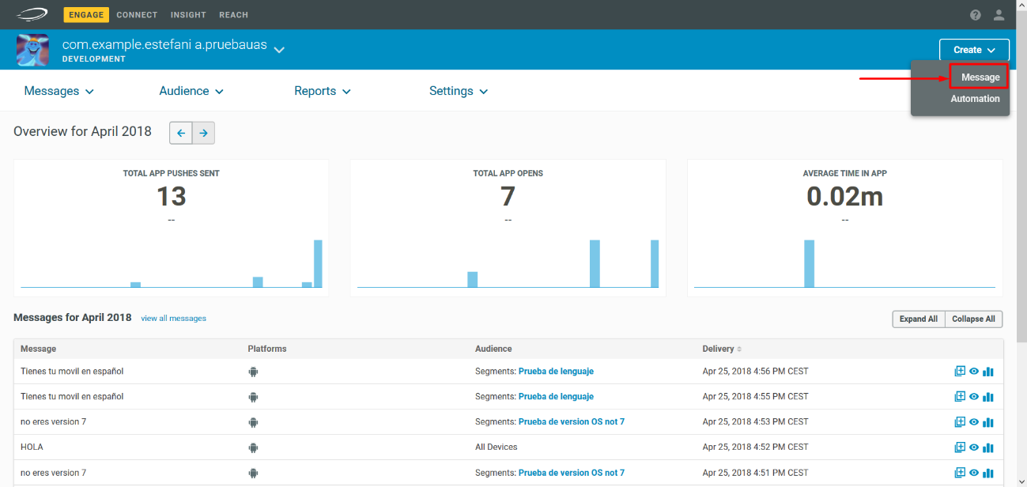

Nos mostrará las tres opciones de notificaciones que podremos crear. Si elegimos para todos los usuarios, podemos seguir los pasos del [punto 5.5.4](file:///C:\\SAMUEL\\%23%20Universidad\\%23%203º%20Año\\2º%20cuatrimestre\\3%20Desarrollo%20con%20tecn.%20emergentes\\Trabajos\\TG3\\TG3%20-%20Estefania.docx" \l "_5.5.4_Enviar_una) de este documento.

## 5.1.2 Notificaciones para segmentos de usuarios.

Antes de poder enviar una notificación a un segmento de usuarios, debemos editar ese segmento antes. Para ello, haremos click en el botón “Audience” de la dashboard y a continuación a “Segments”:

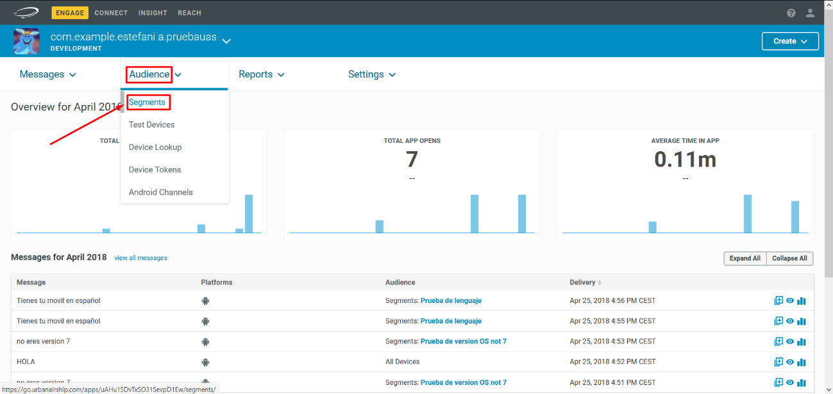

Podemos utilizar segmentos ya creados o crear uno nuevo. Este apartado, mostraremos cómo se puede crear uno. Para ello, daremos click en “New Segment”:

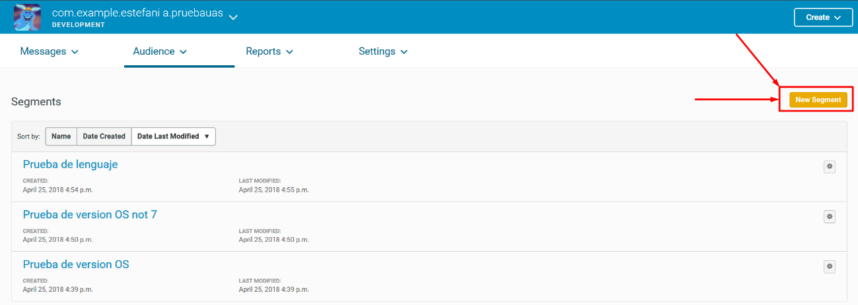

Aquí podremos editar nuestro segmento:

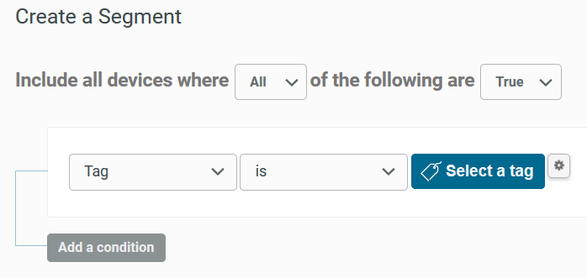

Podremos editar sentencias lógicas al segmento como “Incluir todos los dispositivos donde TODOS/NINGUNO de los siguientes sea VERDADERO/FALSO” en lo que el segmento se refiere.

El segmento puede ser de dos tipos:

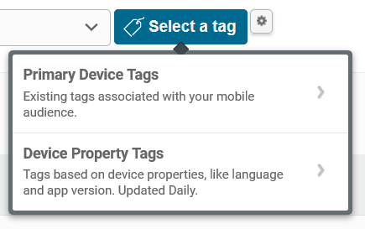

1. **Segmentos de dispositivos primarios**: Segmentos sobre los dispositivos de la audiencia.
2. **Segmentos de las propiedades del dispositivo**: Segmentos basados en características de los dispositivos de los usuarios, como la localización, la versión del sistema operativo de su teléfono móvil, el modelo… etc

Podemos, por ejemplo, crear un segmento basado en el sistema operativo del dispositivo Android de los usuarios. Para ello, vamos a “Device property tags” y entre todas las opciones, elegimos “Android Version” y escribimos un siete. Esto hará que todos los usuarios que tengan versión de Android 7.0.X recibirán la notificación.

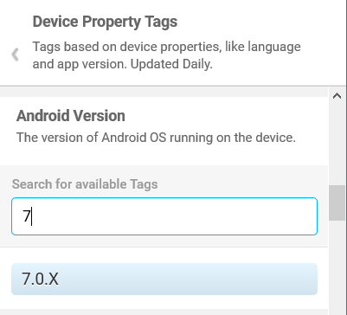

Aquí nos mostrará el número de usuarios que recibirán la notificación (estimado):

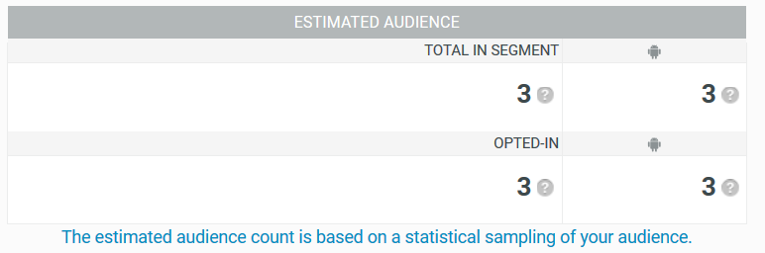

Establecemos un nombre a este segmento y damos a “Save”:

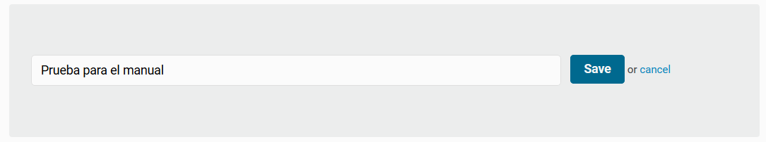

Una vez creado, mostrará este mensaje:

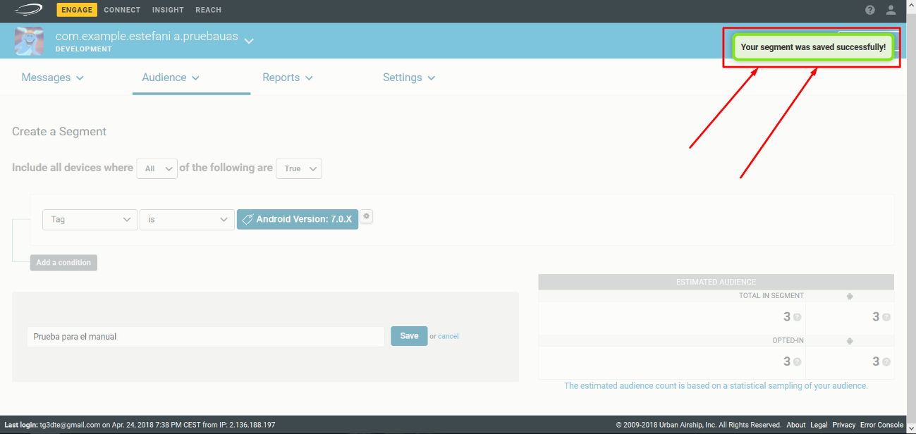

Y daremos click a “Create” > ”Message” en la parte superior derecha de la pantalla. Cuando hayamos entrado, elegimos “Target Specific Users” y escribimos el nombre del segmento que hemos creado:

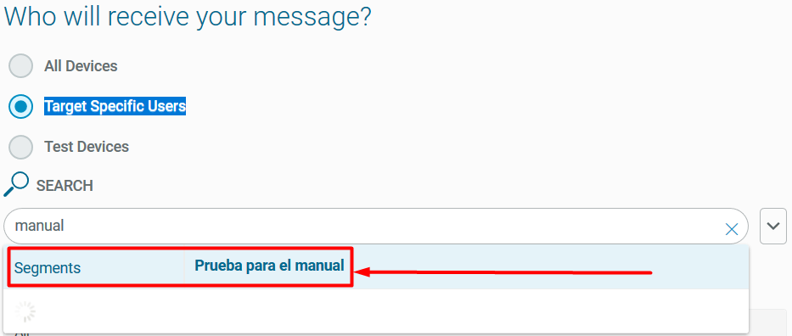

Cuando hayamos elegido nuestro segmento, damos click a content. El resto de pasos son iguales a los de una notificación para todos los usuarios. Para ello, debemos ir al [punto 5.5.4](file:///C:\SAMUEL\%23%20Universidad\%23%203º%20Año\2º%20cuatrimestre\3%20Desarrollo%20con%20tecn.%20emergentes\Trabajos\TG3\TG3%20-%20Estefania.docx#_5.5.4_Enviar_una):

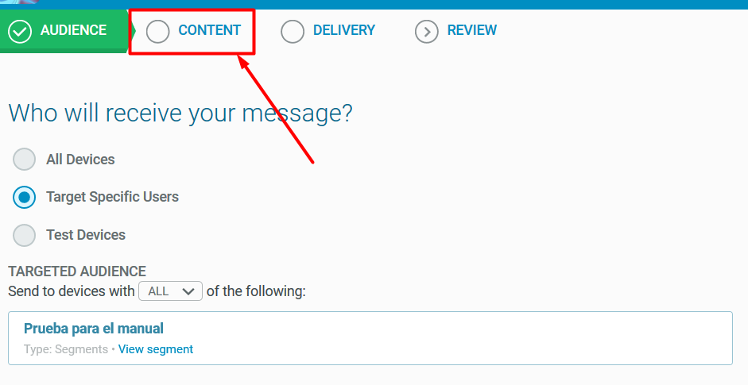

## 5.2 Documentación de construcción

La instalación del SKD se describe detalladamente en el [punto 5.5.3](file:///C:\\SAMUEL\\%23%20Universidad\\%23%203º%20Año\\2º%20cuatrimestre\\3%20Desarrollo%20con%20tecn.%20emergentes\\Trabajos\\TG3\\TG3%20-%20Estefania.docx" \l "_5.5.3_Instalación_del) para instalarlo en un proyecto existente en Android Studio.

Por otra parte, por ejemplo, si queremos implementar la opción de poder enviar notificaciones a usuarios a partir de una **localización concreta**, podemos seguir el tutorial que nos ofrece Urban Airship, pero para poder realizarlo, se debe tener la tarifa Enterprise, que no es gratuita. La dirección es esta: https://docs.urbanairship.com/guides/location-triggers/

## 5.3 Documentación de pruebas

Mientras hacíamos estas pruebas, nos dimos cuenta de que los segmentos de usuarios en Urban Airship se actualizan a diario pasadas las doce de la noche, es decir, si es la primera vez que se usa la aplicación, las notificaciones por segmentos **no van a funcionar** hasta el día siguiente, ya que se tienen que registrar las propiedades del dispositivo en la base de datos de Urban Airship.

## 5.3.1 Prueba uno: notificación simple a todos los usuarios.

Probamos a enviar una notificación simple a todos los usuarios. La enviamos con un título, un texto, un resumen y una imagen adjunta. Como podemos ver, se recibió correctamente:

* Sin extender:

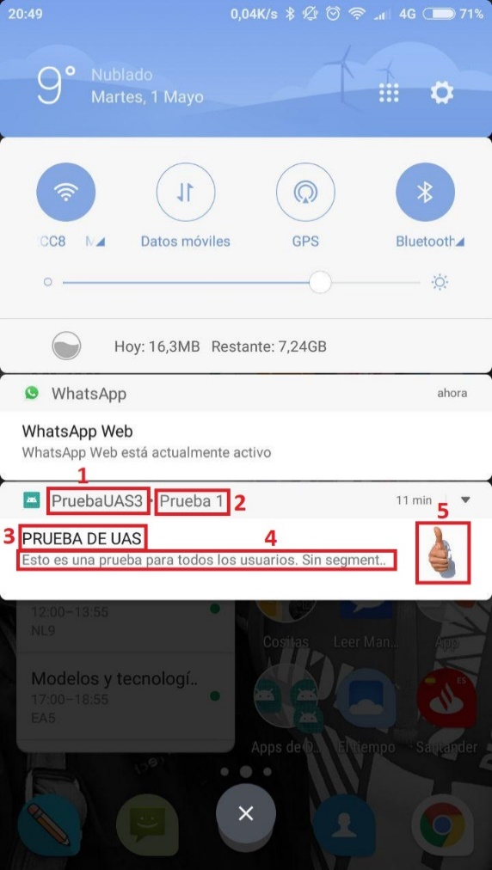 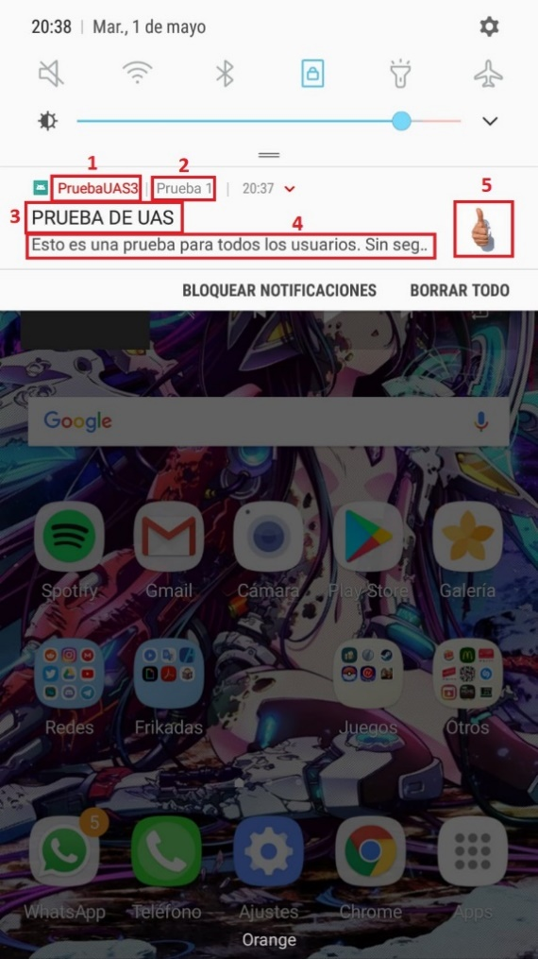

1. Nombre de la aplicación
2. Resumen de la notificación
3. Título de la notificación
4. Texto de la notificación
5. Imagen adjunta en la notificación

* Extendida:

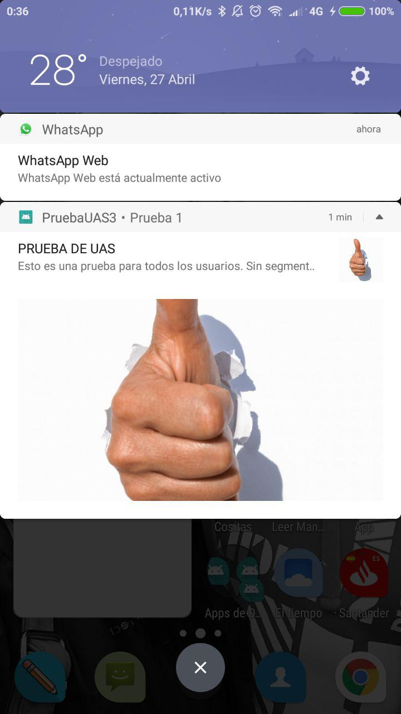

## 5.3.2 Prueba dos: Notificación segmentada por localización.

No hemos podido realizar esto, ya que tenemos que estar suscritos a la tarifa Enterprise de Urban Airship que equivale a 40 dólares al mes además de la instalación de uno de dos proveedores de localización que solo funcionan si contratamos esta tarifa.

Por desgracia, no había periodo de prueba de esta tarifa.

## 5.3.3 Prueba tres: Notificación segmentada por versión del sistema operativo de Android.

Hemos realizado una prueba segmentada a móviles del sistema operativo 7.0.X de Android. Aquí se puede ver cómo ha llegado la notificaciones a un móvil con el sistema operativo 7.0.X que ya tenía la aplicación instalada días antes de hacer estas pruebas:

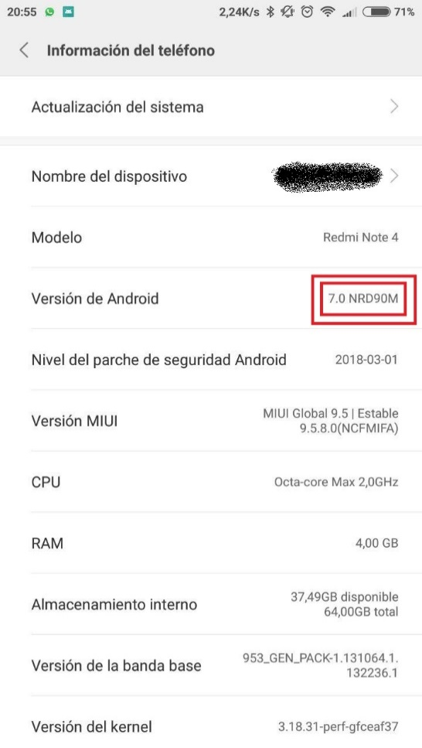 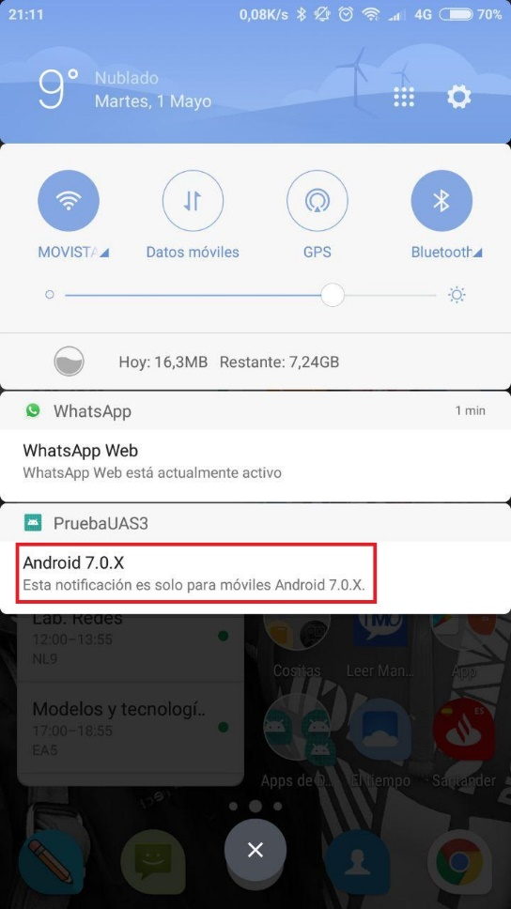

Aquí podemos observar que ha funcionado correctamente. Sin embargo, en otros dispositivos móviles, como el de la siguiente imagen, no se ha recibido nada ya que instaló por primera vez la aplicación ese día.

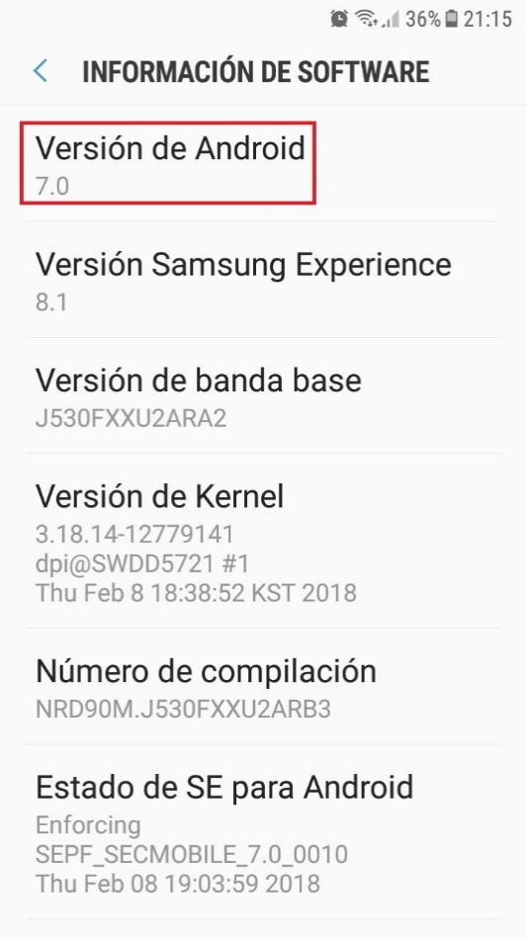 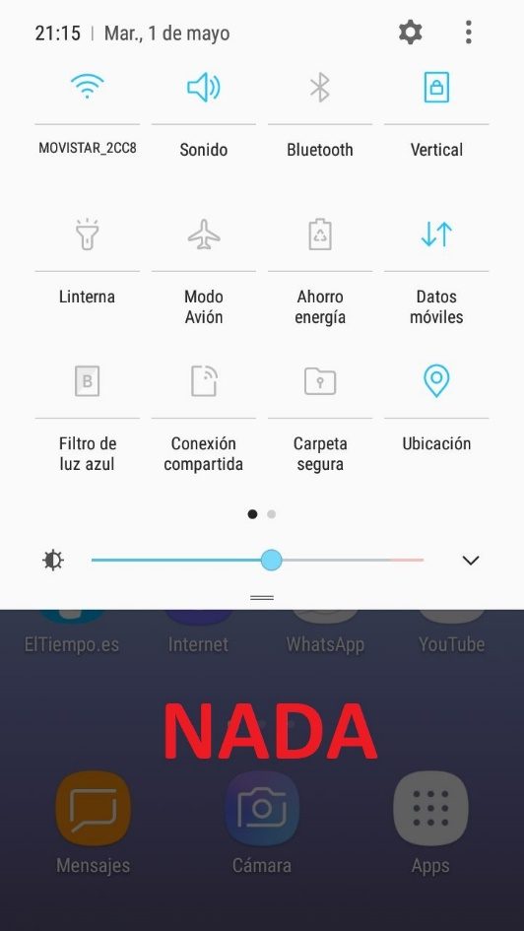

También hemos probado con un dispositivo Android de la versión 6.0.X del sistema operativo y se ha recibido correctamente (y los dispositivos que no eran del la versión 6 no lo han recibido):

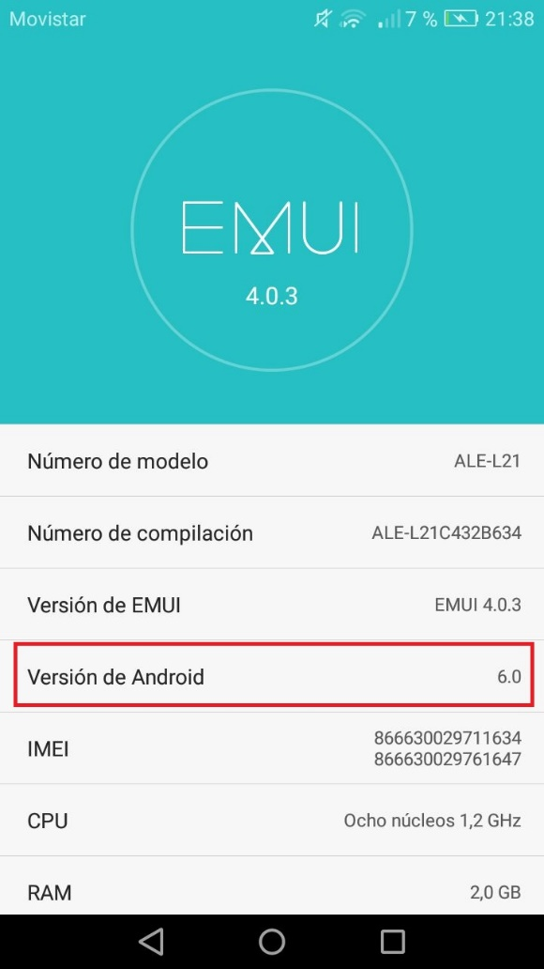 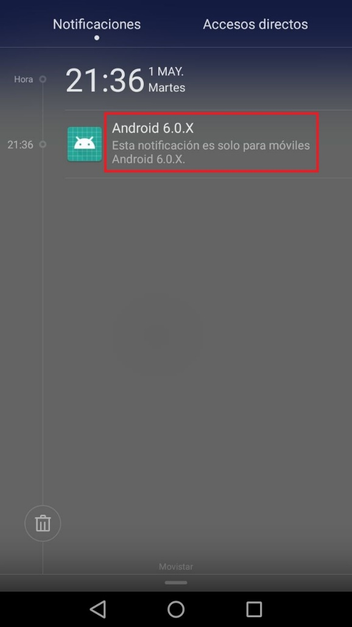

También en un Android con el sistema operativo 4.4.X:

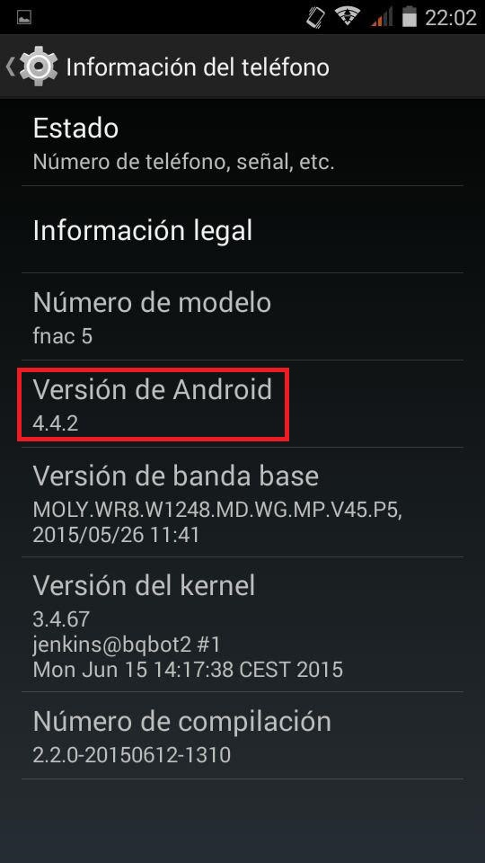 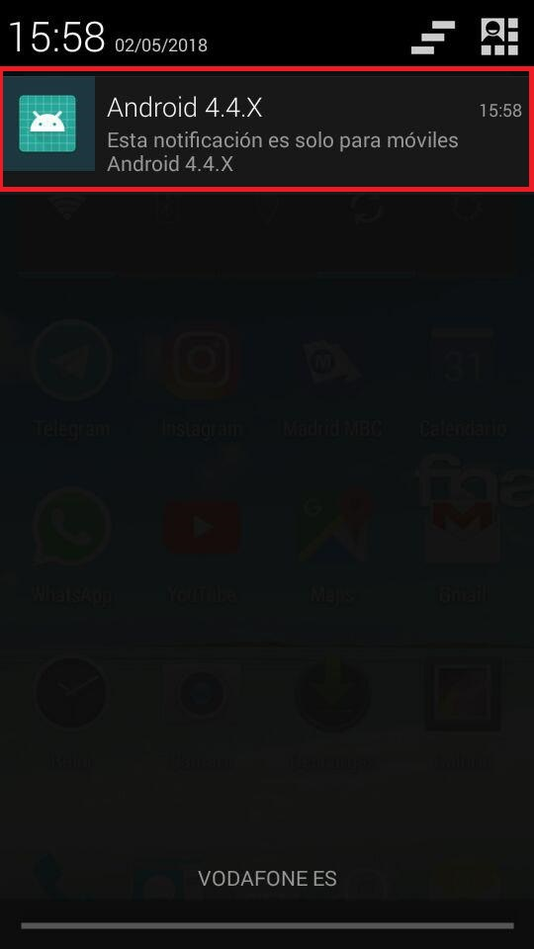

## 5.3.4 Prueba cuatro: Notificación segmentada por el lenguaje del dispositivo.

Hemos enviado notificaciones a dispositivos con el móvil configurado en español, y han recibido la notificación:

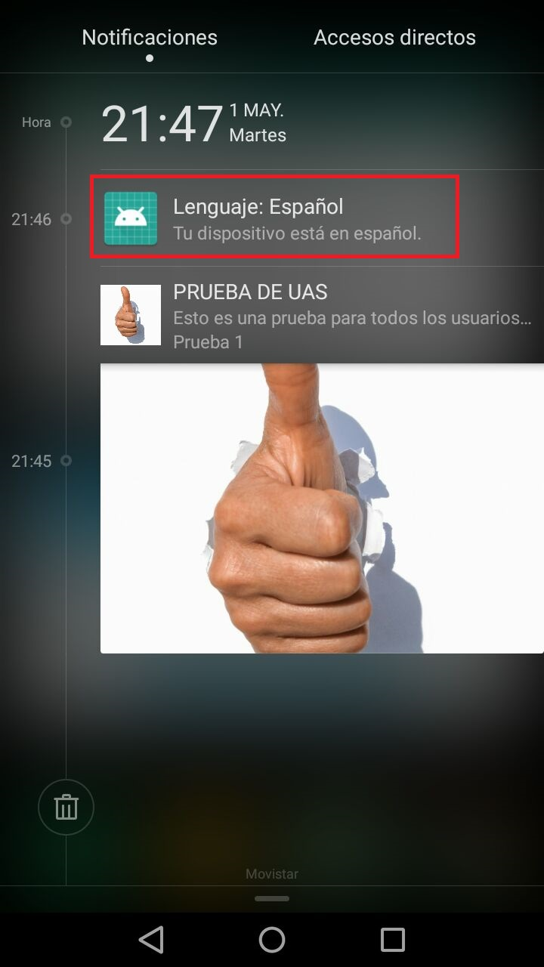 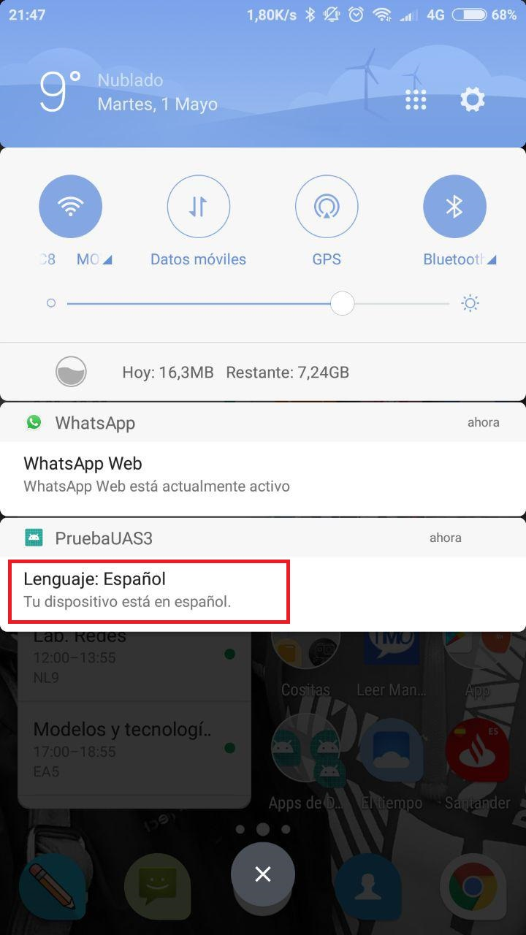

Sin embargo, hemos configurado un móvil que estaba en español y lo hemos puesto en inglés, y ha recibido igualmente la notificación ya que ese día aún no había actualizado la base de datos:

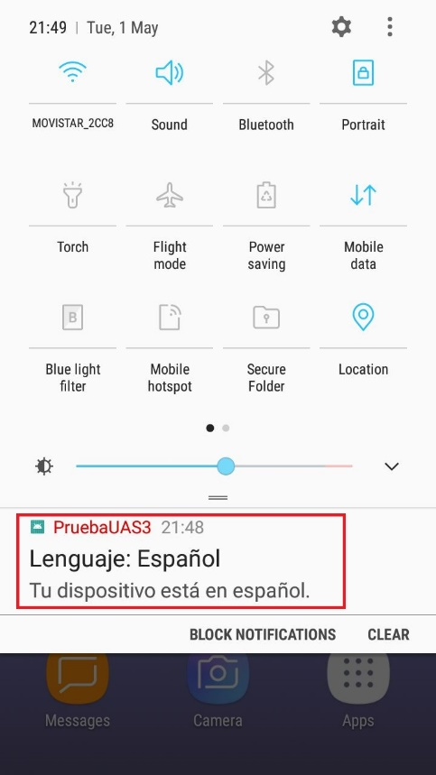

Sin embargo, se configuró un móvil en inglés y se dejó de esta manera hasta el día siguiente, se probó de nuevo a enviar notificaciones a dispositivos que estaban en español y no recibió nada, sin embargo, la notificación para móviles en inglés sí la recibió (el resto que lo tenían en español, no):

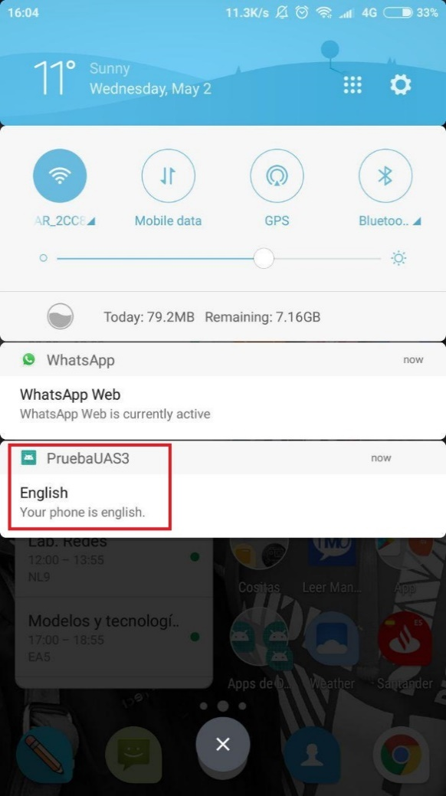

## 5.4 Documentación de instalación

Para poder instalar el SDK de Urban Airship se deben tener conocimientos previos en Android o del lenguaje de programación que vayamos a utilizar y un proyecto ya existente. El tipo de aplicación puede ser cualquiera, Urban Airship solo necesita poder establecer una concexión correcta con nuestra aplicación y la web. Esto podrá hacerse gracias a las claves APIs que nos ofrece Firebase en su página web creando un proyecto, esto nos permitirá poder enviar notificaciones a nuestros usuarios. Urban Airship también nos facilitará otras claves para poder conectar la aplicación Android con su dashboard.

Para más detalles de la instalación de esta herramienta, leer el [manual de usuario](file:///C:\\SAMUEL\\%23%20Universidad\\%23%203º%20Año\\2º%20cuatrimestre\\3%20Desarrollo%20con%20tecn.%20emergentes\\Trabajos\\TG3\\TG3%20-%20Estefania.docx" \l "_5.5_Manual_de).

Si quiere probar con nuestra cuenta en Urban Airship puede probar a iniciar sesión con nuestra cuenta:

E-mail del usuario: tg3dte@gmail.com

Contraseña: dteuah2018

## 5.5 Manual de usuario

Al igual que OneSignal, Urban Airship se trata de un SDK que deberemos instalar en nuestro proyecto Android. La instalación es similar a OneSignal y para cualquier duda o problema, podemos visitar la documentación oficial de Urban Airship: <https://docs.urbanairship.com/platform/android/>.

## 5.5.1 Creación del proyecto en Firebase.

Este paso es idéntico al realizado en el punto 4.5.1 de este documento. [Ir allí](file:///C:\SAMUEL\%23%20Universidad\%23%203º%20Año\2º%20cuatrimestre\3%20Desarrollo%20con%20tecn.%20emergentes\Trabajos\TG3\TG3%20-%20Estefania.docx#_4.5.1_Crear_un).

## 5.5.2 Crear cuenta en Urban Airship.

1. Entramos en la página web oficial de Urban Airship (<https://www.urbanairship.com/>) y damos click en “Log in” en la parte superior derecha de la pantalla.

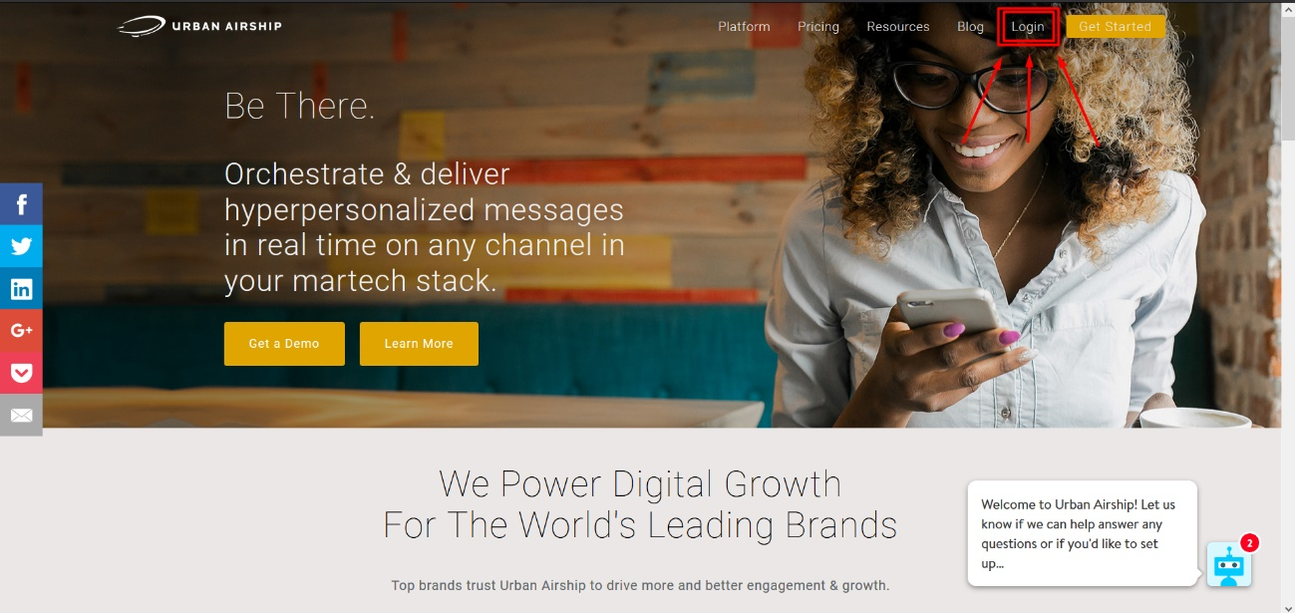

Se nos abrirá una página web nueva, donde deberemos ingresar las credenciales de nuestro usuario. Si es la primera vez que entramos, debemos hacer click en el botón inferior que dice “Sign up”, como mostramos en esta imagen:

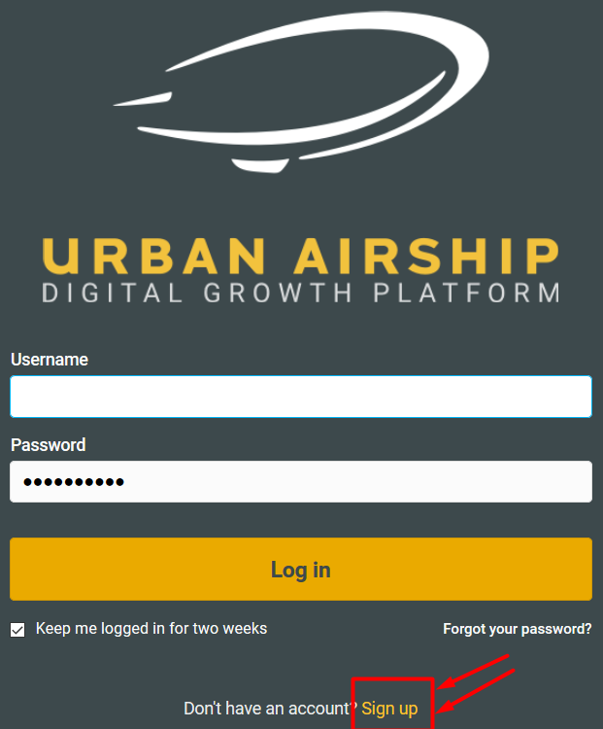

2. Una vez hayamos creado un usuario y podamos entrar, encontraremos la siguiente pantalla:

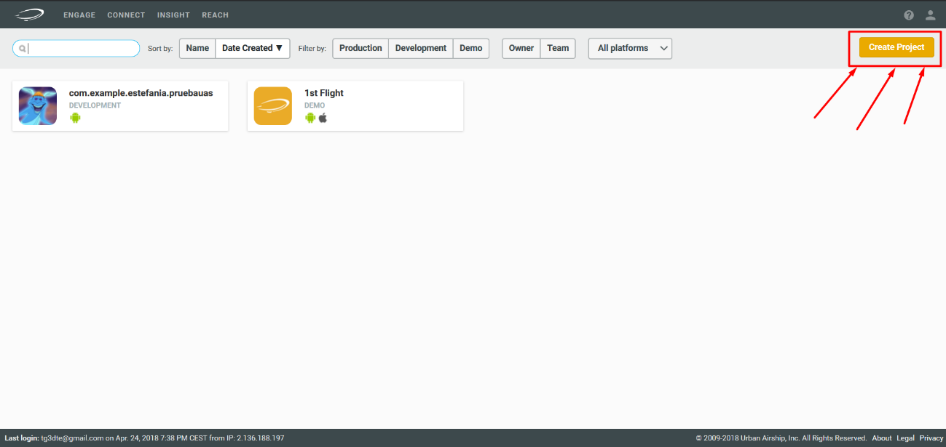

3. Hacemos click en “Create Project” como indicamos en la imagen. Nos mostrará una pantalla donde deberíamos elegir un nombre para el proyecto, un icono (opcional) para el proyecto, la plataforma del proyecto (elegimos Android) y el entorno en el que trabajaremos, que será de desarrollo (Development for sending test messages)

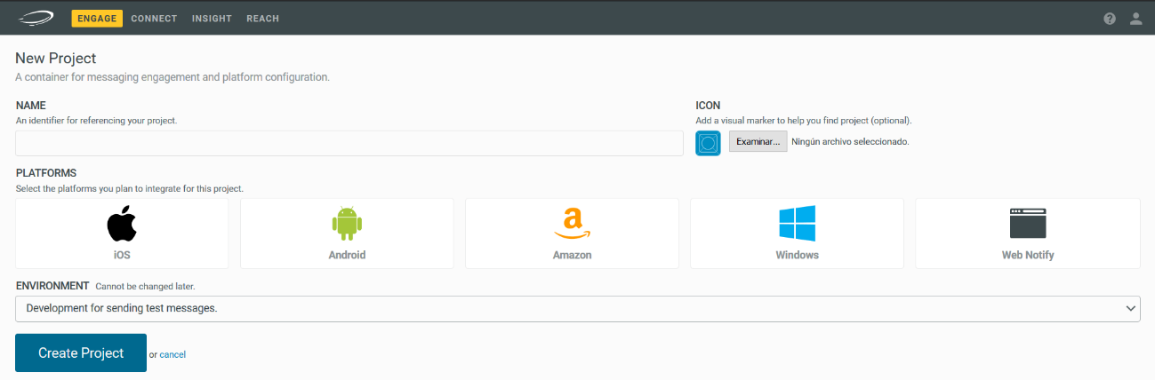

1. Una vez editado el proyecto, damos a “Create Project”. Cuando se haya creado, veremos la siguiente pantalla:

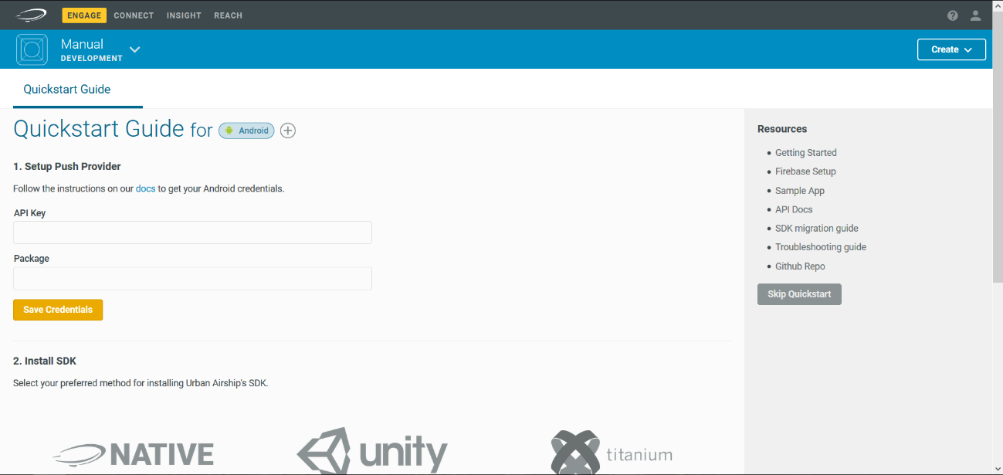

En la primera parte, nos pedirá las claves de nuestro proyecto en Firebase. “API Key” corresponderá con la clave de Firebase llamada “Clave de servidor” y “Package” corresponderá con la clave de Firebase llamada “ID del remitente”. Cuando las hayamos pegados correctamente, damos a “Save Credentials”.

En el segundo apartado, si elegimos “NATIVE” con el símbolo de Urban Airship nos llevará a la documentación del tutorial que deberemos seguir para instalar el SDK en un proyecto Android.

## 5.5.3 Instalación del SDK en Android Studio.

1. Abrimos nuestro proyecto Android en el IDE Android Studio. Una vez se cargue correctamente, abrimos el archivo “gradle.build (Module:app)”.

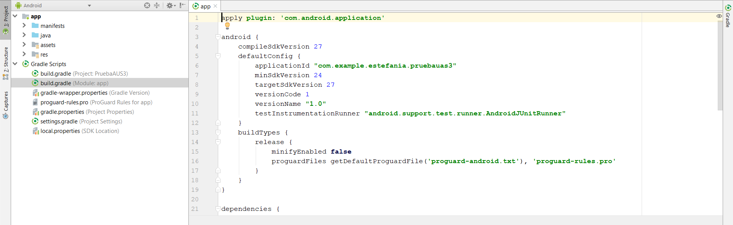

Deberemos pegar las siguientes líneas de código en la sección “dependencies”:

dependencies {

...

// Urban Airship - FCM

compile 'com.urbanairship.android:urbanairship-fcm:9.1.0'

}

Quedando de la siguiente manera:

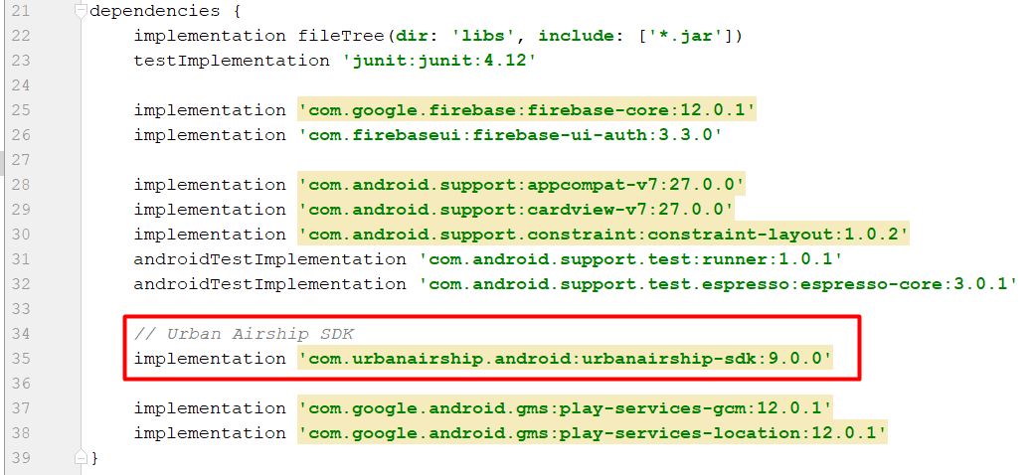

2. Ahora debemos ir a la carpeta donde hemos creado el proyecto e ir a la carpeta C:\PROYECTO\_ANDROID\_STUDIO\app\src\main\assets y guardar como un archivo de nota con el nombre de “airshipconfig.properties”.

Nos vamos al proyecto en Android Studio y con la vista en “Project” abrimos el archivo que hemos creado y pegamos estas líneas de código a ese archivo:

#Si hemos elegido el modo DEVELOPMENT

developmentAppKey = Your Development App Key

developmentAppSecret = Your Development App Secret

#Si hemos elegido el modo PRODUCTION

productionAppKey = Your Production App Key

productionAppSecret = Your Production Secret

# Toggles between the development and production app credentials

# Before submitting your application to an app store set to true

inProduction = false

# LogLevel is "VERBOSE", "DEBUG", "INFO", "WARN", "ERROR" or "ASSERT"

developmentLogLevel = DEBUG

productionLogLevel = ERROR

# FCM/GCM Sender ID

fcmSenderId = Your Google API Project Number

# Notification customization

notificationIcon = ic\_notification

notificationAccentColor = #ff0000

# Optional, set the default notification channel

notificationChannel = customChannel

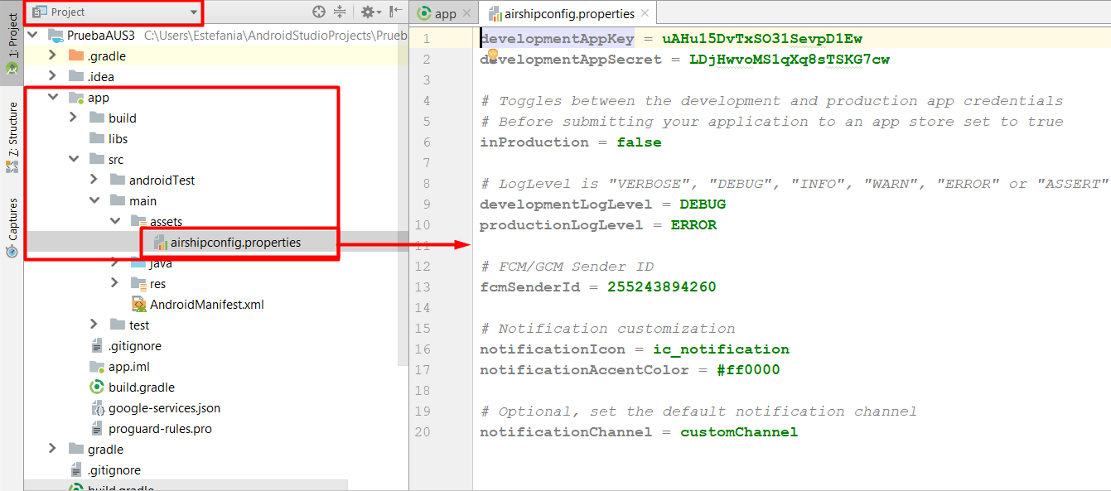

Cuando lo hayamos pegado, el archivo nos pedirá las claves que nos proporciona Urban Airship en su dashboard. Lo abrimos y pinchamos en la barra superior en “ENGAGE” y se nos abrirá esta ventana:

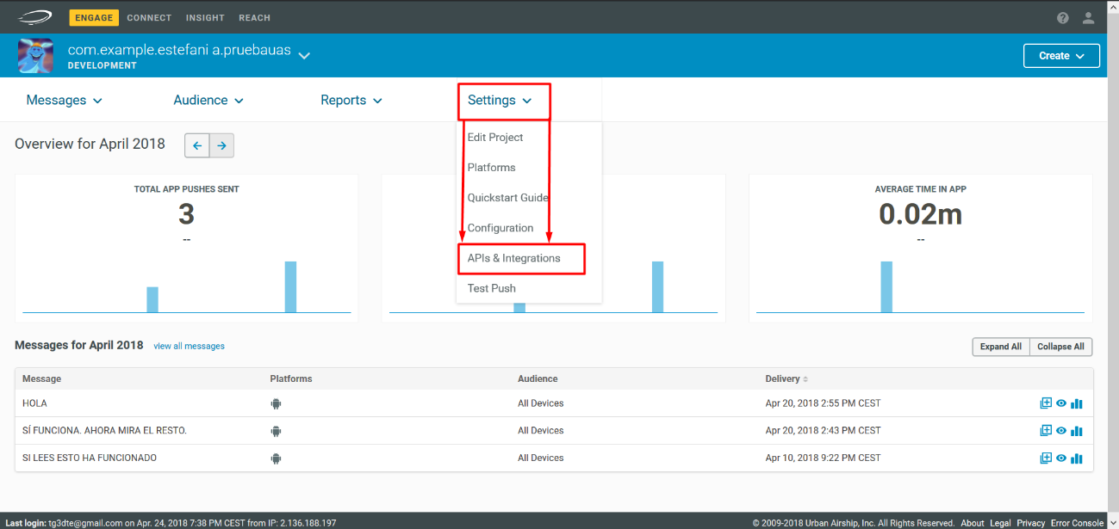

Pinchamos donde indicamos en la imagen: Settings > APIs & Integrations.

Podremos observar que en esta ventana es donde obtenemos las claves que necesitamos para el archivo de Android Studio que hemos creado:

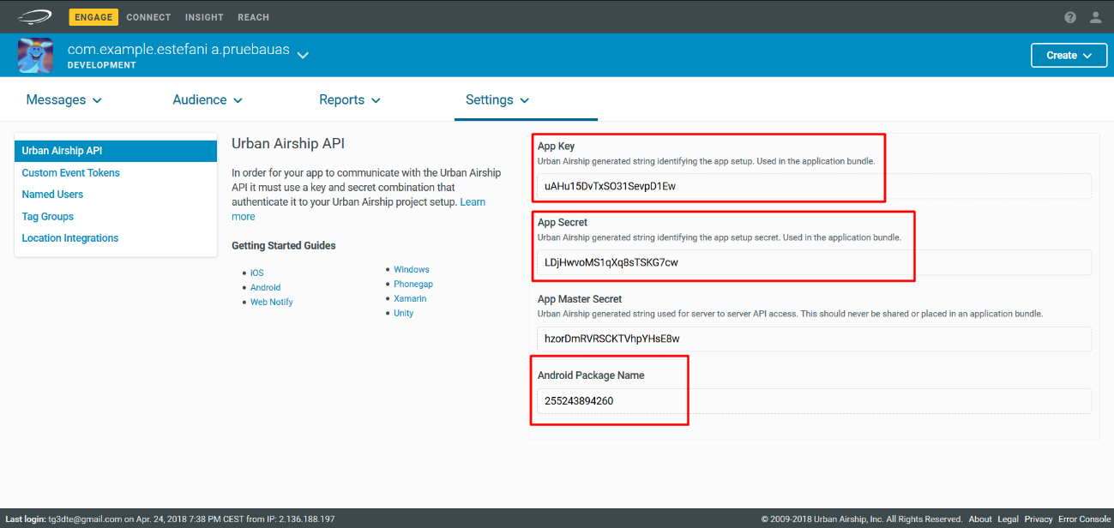

Como hemos elegido el modo “Development” las líneas de Production las borramos. En estas líneas:

developmentAppKey = Your Development App Key

developmentAppSecret = Your Development App Secret

Pegaremos la clave de la dashboard de Urban Airship que coorresponda con la “App key” y la clave de “App Secret”.

En esta línea:

fcmSenderId = Your Google API Project Number

Debemos pegar la clave que corresponde a Android Package Name en Urban Airship.

Las demás líneas del archivo las dejamos como están.

3. Una vez hayamos hecho esto correctamente, volvemos a poner la vista izquierda del proyecto en “Android” y abrimos el archivo “manifest”. Pegaremos en este archivo las siguientes líneas de código:

<meta-data android:name="com.urbanairship.autopilot"

android:value="com.urbanairship.Autopilot"/>

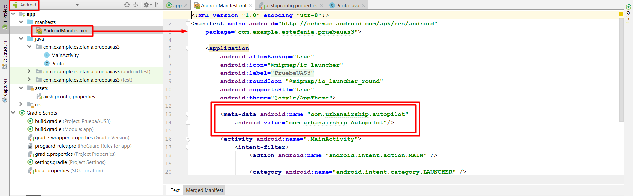Se debería ver de este modo:

1. Ahora tenemos que crear una clase Java nueva en la carpeta que se llama igual que el paquete del proyecto. La llamaremos “Piloto”.

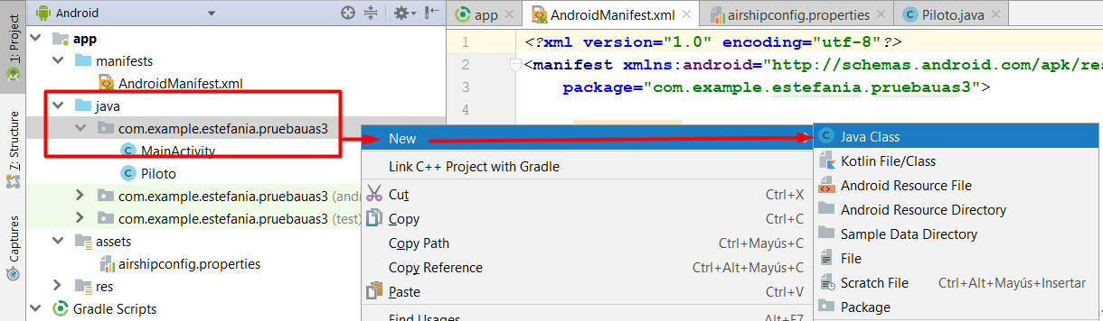

En esta clase deberemos pegar el siguiente código:

public class Piloto extends AutoPilot {

@Override

public void onAirshipReady(@NonNull UAirship airship) {

airship.getPushManager().setUserNotificationsEnabled(true);

// Android O

if (Build.VERSION.SDK\_INT >= 26) {

Context context = UAirship.getApplicationContext();

NotificationManager notificationManager = (NotificationManager) context.getSystemService(Context.NOTIFICATION\_SERVICE);

NotificationChannel channel = new NotificationChannel("customChannel",

context.getString(R.string.custom\_channel\_name),

NotificationManager.IMPORTANCE\_DEFAULT);

notificationManager.createNotificationChannel(channel);

}

}

@Override

public AirshipConfigOptions createAirshipConfigOptions(@NonNull Context context) {

AirshipConfigOptions options = new AirshipConfigOptions.Builder()

.setDevelopmentAppKey("Your Development App Key")

.setDevelopmentAppSecret("Your Development App Secret")

.setProductionAppKey("Your Production App Key")

.setProductionAppSecret("Your Production App Secret")

.setInProduction(!BuildConfig.DEBUG)

.setFcmSenderId("Your Google API Project Number") // FCM/GCM sender ID

.setNotificationIcon(R.drawable.ic\_notification)

.setNotificationAccentColor(ContextCompat(getContext(), R.color.accent))

.setNotificationChannel("customChannel")

.build();

return options;

}

}

**Se agregarán las librerías que sean necesarias.** Quedará de esta manera:

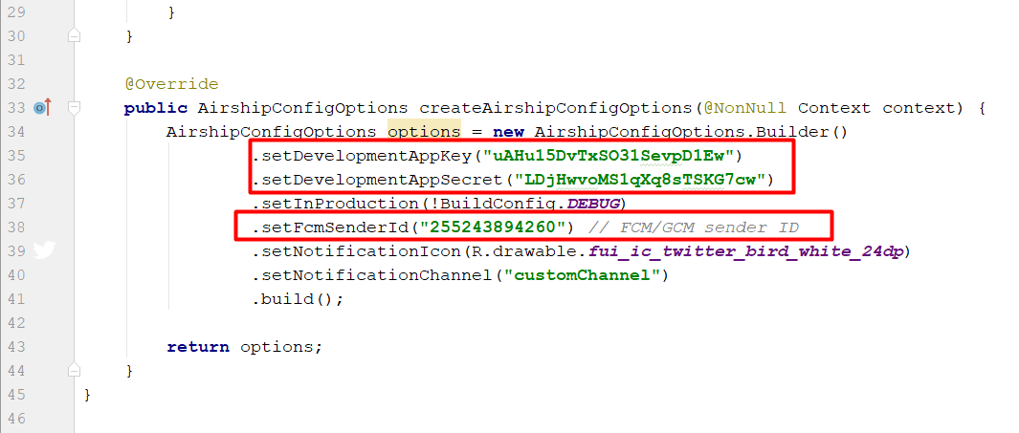

Tendremos que añadir las mismas claves que hemos añadido anteriormente en el archivo “airshipconfig.properties”.

1. El siguiente paso que tenemos que hacer es ir a la clase MainActivity.class y pegar esta línea de código en la función onCreate():

UAirship.shared().getPushManager().setUserNotificationsEnabled(true);

Quedando de esta manera:

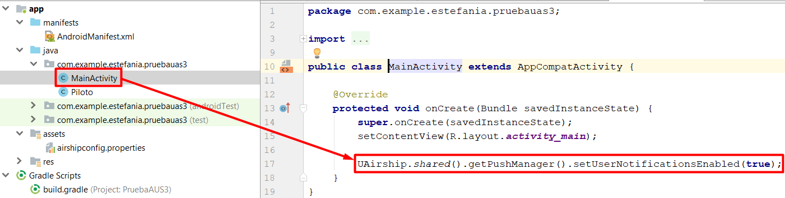

## 5.5.4 Enviar una notificación con Urban Airship.

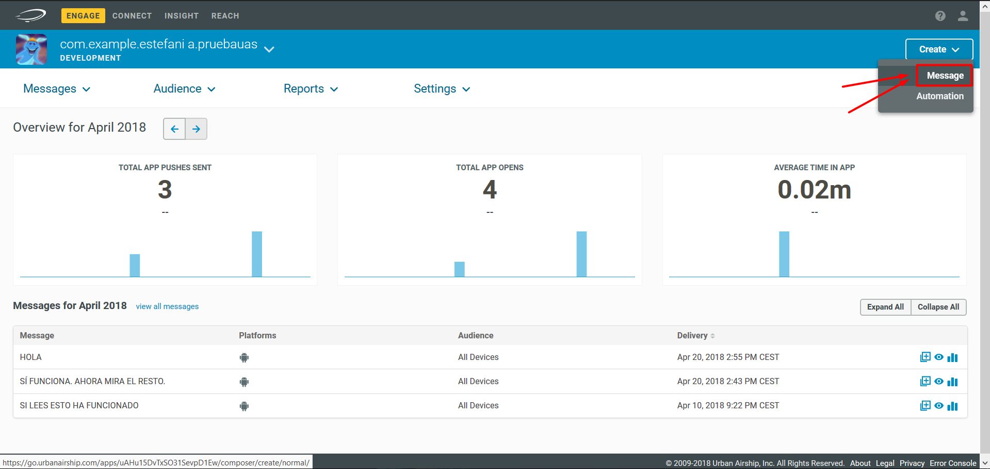1. Abrimos la dashboard en la pestaña “ENGAGE” y damos click al botón “Create” y después a “Message”:

2. Las opciones son similares a OneSignal. Primero nos ofrece tres maneras de enviar la notificación:

**a. All devices:** podremos enviar la notificación a todos los usuarios que tengan la aplicación instalada en sus dispositivos moviles.

**b. Target Specific Users:** Podremos diseñar segmentos de usuarios dependiendo de su versión de Android, de su localización, de la versión de la aplicación… etc.

**c. Test Devices:** podremos enviar notificaciones a dispositivos de prueba.

En el manual elegiremos “All devices”.

3. Una vez elegido, clicamos en “Content”:

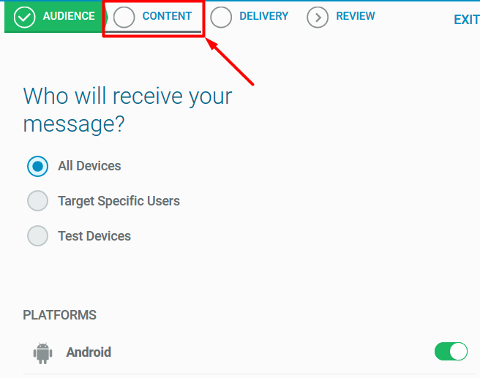

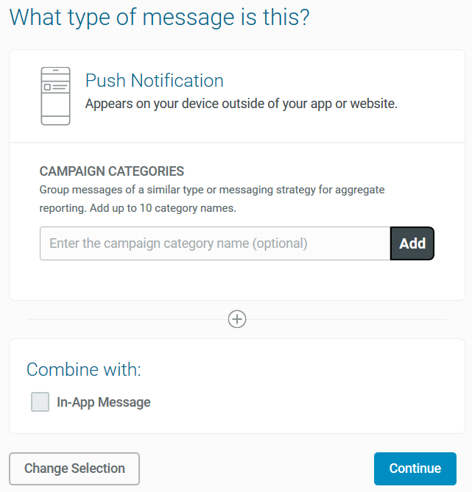4. Ahora podemos elegir tres maneras en las que saldrán la notificación:

a. Push Notification: Aparecerá cuando no se esté usando la aplicación.

b. In-App Message: Aparecerá cuando el usuario abra la aplicación.

c. Silent Push Notification: Será una notificación texto.

En el manual elegiremos “Push Notification”. Podremos observar que podemos crear una categoría, para futuras notificaciones de este tipo. Esto es opcional. También podremos combinarlo con una notificación del tipo “In-App Message”.

Cuando hayamos terminado, damos click a “Continue”.

5. La siguiente ventana es similar a OneSignal. Aquí podremos editar la notificación que llegará a los dispositivos móviles de los usuarios. Al final de la página podremos ver la vista previa de la notificación que hemos diseñado. Podremos elegir qué acción hará la notificación cuando la cliquemos, como abrir la aplicación, una página web, compartir con un contacto… etc.

1. Cuando hayamos diseñado nuestra notificación a nuestro gusto. Damos click a “Delivery”.

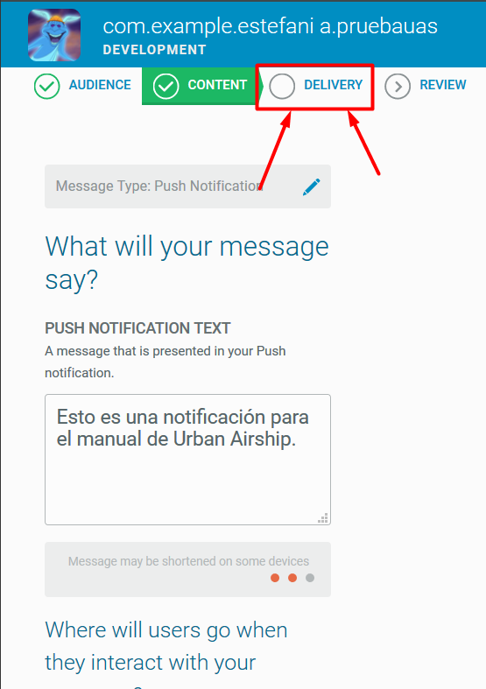

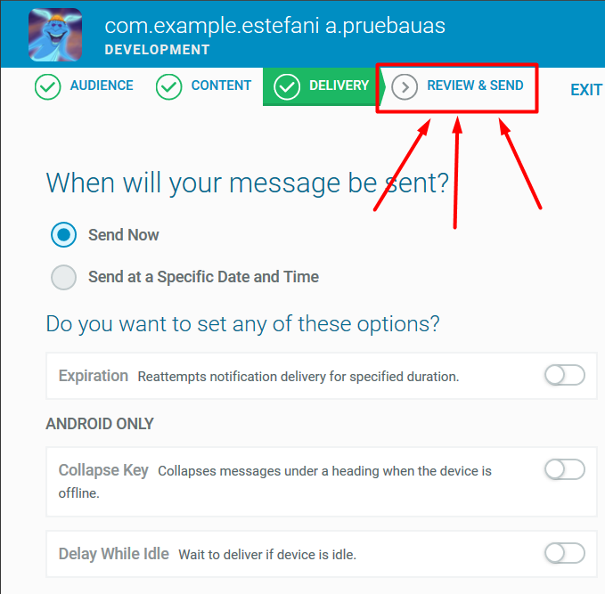En esta nueva pestaña, podremos elegir cuándo enviar la notificación, que desaparezca después de un tiempo u opciones adicionales solo para dispositivos Android. Nosotros elegiremos “Send Now”. Cuando hayamos finalizado damos click a “Review & Send”.

1. Ahora nos mostrará un resumen de las opciones que hemos elegido para esta notificación. Si vemos que está todo corecto, damos a “Send Message”.
2. 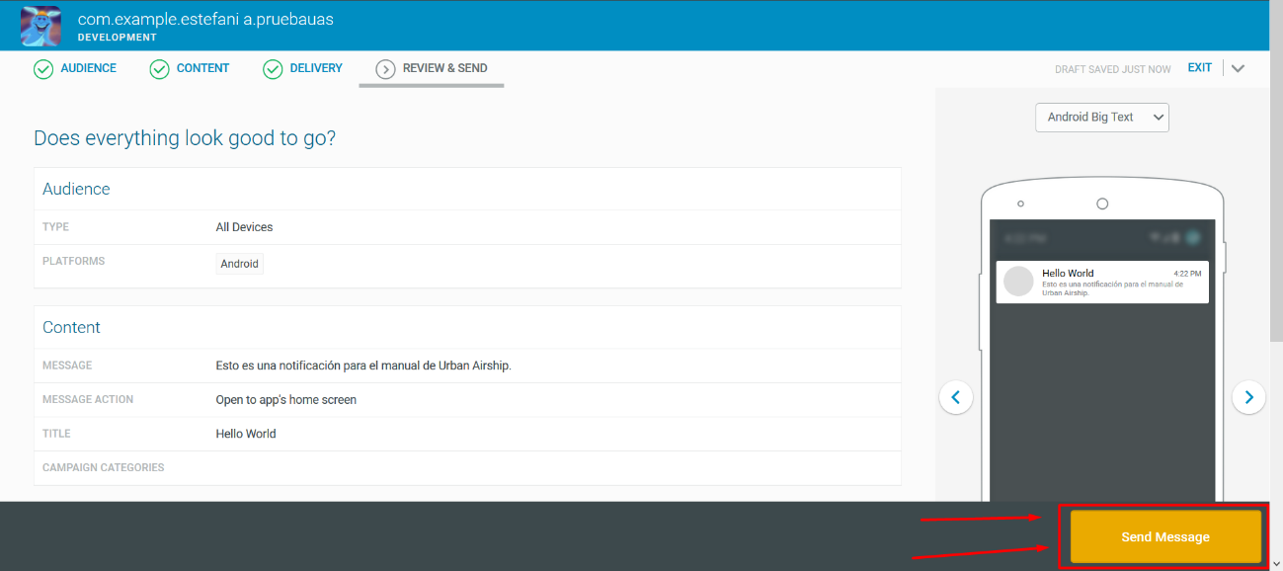Si hemos realizado todo correctamente, los usuarios que tengan la aplicación instalada tienen que haber recibido la notificación.

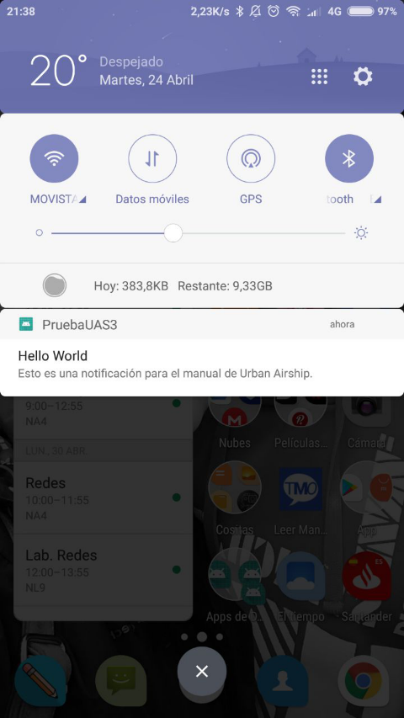

# 6. Comparación de las dos implementaciones

## 6.1 Evaluación de los criterios en la implementación usando la tecnología OneSignal

|  |  |  |
| --- | --- | --- |
| CRITERIO | EVALUACIÓN | COMENTARIOS |
| Facilidad de uso | 9 de 10 | Se necesitan conocimientos previos de programación, pero es simple de usar y el Dashboard es muy fácil de usar. |
| Guías y documentación | 9 de 10 | La documentación oficial es muy clara y completa y además puedes encontrar más documentación no oficial |
| Ejemplos | 10 de 10 | Te aporta secciones de código y las explica de gran calidad. |
| Interfaz intuitiva | 10 de 10 | El Dashboard es muy claro y simple de usar. |
| Número de líneas | 4 líneas | Cómodo y simple |
| Tiempo de aprendizaje de uso | 2 horas | Es simple, siempre que te ayudes de la documentación |
| Tiempo de envío | 2 segundos | Bastante rápido |

## 6.2 Evaluación de los criterios en la implementación usando la tecnología Urban Airship

|  |  |  |
| --- | --- | --- |
| CRITERIO | COMENTARIOS | COMENTARIOS |
| Facilidad de uso | 7 de 10 | Se necesitan conocimientos previos de programación y es similar a One Signal pero menos simple. |
| Guías y documentación | 4 de 10 | La documentación es muy escueta y no es muy clara, no aporta pantallazos y no se puede encontrar documentación externa. |
| Ejemplos | 4 de 10 | Aporta una aplicación ejemplo, sin embargo, no sirve de mucha ayuda. |
| Interfaz intuitiva | 7 de 10 | Es similiar a la de One Signal pero A la hora de buscar las claves de la aplicación, es omplicado de encontrar si es la primera vez que usamos la Dashboard. |
| Número de líneas | 60 líneas | Puede ser excesivo ya que se tiene que hacer de dos maneras y te obliga a ello |
| Tiempo de aprendizaje de uso | 4 horas | Se tarda más en aprender a utilizarlo ya que te obliga a leerte la documentación |
| Tiempo de envío | 0.15 segundos | Instantáneo |

# 7. Comparación de la implementación de las tecnologías

|  |  |  |  |
| --- | --- | --- | --- |
| CRITERIOS | OneSignal | Urban Airship | COMENTARIOS |
| Facilidad de uso | 9 de 10 | 7 de 10 | One signal tiene mayor facilidad de uso debido a su simplicidad si posees conocimientos de programación y también por su Dashboard, el cual es muy fácil de usar. |
| Guías y documentación | 9 de 10 | 4 de 10 | Este punto tiene un claro ganador, debido a que la documentación de One Signal es muy abundante y buen y la de Urban Airship es realmente escasa |
| Ejemplos | 10 de 10 | 4 de 10 | One Signal te aporta secciones de código y las explica de gran calidad y Urban airship te aporta código poco util |
| Interfaz intuitiva | 10 de 10 | 7 de 10 | Ambas interfaces son buenas, pero destacamos la de One Signal ya que el Dashboard es muy claro y simple de usar |
| Número de líneas | 4 líneas | 60 líneas | El número de líneas de One Signal son significativamente menor |
| Tiempo de aprendizaje de uso | 2 horas | 4 horas | Se tarda más en aprender a utilizarlo Urban Airship ya que te obliga a leerte la documentación algo que no es tan necesario en One Signal |
| Tiempo de envío | 2 segundos | 0.15 Segundos | One signal tarda un breve tiempo en enviar la notificación una vez que le damos a enviar, pero Urban Airship es instantáneo |

# 8. Conclusiones

La tecnología “Mobile push notifications” es claramente el futuro para todas las aplicaciones, para poder llamar la atención de los usuarios constantemente y avisarle de eventos especiales.

Vamos a definir dos situaciones en las cuales destacaría una de las dos tecnologías.

1. Si queremos realizar una notificación push de manera fácil y rápida o que segmente a los usuarios según la localización, seleccionaríamos **One signal.**
2. Si queremos segmentar nuestros usuarios según multiples criterios, seleccionaríamos Urban Airship

En cuanto a las dos tecnologías que hemos seleccionado, si tenemos que elegir cual nos parece mejor valorando todas sus características y facilidades, seleccionaríamos **One signal.**